UNIVERSITÁ DEGLI STUDI DI UDINE
__________________________
Facoltà di Ingegneria
Corso di Laurea Specialistica in Ingegneria Meccanica
Dipartimento di Ingegneria Elettrica Gestionale e Meccanica

Tesi di Laurea
PROBLEMATICHE DI TRASMISSIONE DEL CALORE NELLA COLATA CONTINUA

Relatore  Prof. Fabio Miani | Laureando  Pierangelo Candito

__________________________
Anno Accademico 2005/06

SOMMARIO

Negli ultimi decenni si è andata via via affermando come processo di colata dell’acciaio la colata continua. Lo sviluppo è stato reso possibile grazie anche a studi specifici di trasmissione del calore che hanno dato le giuste conoscenze per garantire un processo efficace ed efficiente.
Sebbene il principio appaia abbastanza semplice in realtà viene coinvolta la fisica della trasmissione del calore nelle sue parti principali : la conduzione, la convezione e l’irraggiamento.
Si può vedere nell’elaborato infatti come tali forme di trasmissione si alternino o si combinino tra loro e come siano state usate le leggi fondamentali per il calcolo dell’energia spesa in termini di densità di flusso di calore.
Vengono prese in considerazione le problematiche principali sull’estrazione del calore dalla linea di acciaio liquido; in particolare nel raffreddamento primario (dove l’acciaio inizia a solidificare) si vede come il formarsi di uno strato d’aria tra lingottiera e linea provochi una resistenza alla trasmissione del calore. Inoltre, i dettagli geometrici della lingottiera, il materiale di colata (polveri di lubrificazione) e il flusso d'acqua di raffreddamento per unità di tempo influenzano anch’essi l’efficacia di solidificazione della linea. Viene dato un esempio di simulazione di colata continua virtuale dove si scelgono i parametri di colata e si può controllare il comportamento termico dell’intero impianto di colata continua, gestendolo in modo tale da garantire la riuscita di una linea solidificata. Solo di recente, l’analisi matematica al computer viene applicata per avere un modello termico, ossia, il campo di temperatura della linea è calcolato in tempo reale durante la colata, ed è usato per la regolazione del raffreddamento secondario. Di conseguenza l’analisi termica al computer risulta utile per costruire sistemi di controllo di qualità sul prodotto.

INDICE

Sommario
1 Introduzione 9
1.1 Impianto di colata continua 10
1.2 Solidificazione dell’acciaio 11
2 Trasmissione del calore nella lingottiera 12
2.1 Trasmissione del calore attraverso strati di polveri da lingottiera 14
2.2 Flusso di calore attraverso uno strato di gas 17
2.3 Flusso di calore attraverso una lastra di rame raffreddata ad acqua e resistenza totale al trasferimento di calore nella lingottiera 20
2.3.1 Caratteristiche generali del trasferimento di calore da una parete calda all'acqua 20
2.3.2 Trasferimento di calore all'acqua di raffreddamento nelle lingottiere di colata continua 22
2.4 Dati sul trasferimento di calore nella lingottiera 26
2.4.1 Densità locale di flusso di calore nella lingottiera 27
2.4.2 Densità media del flusso di calore nella lingottiera 31
2.4.3 Influenza di altri parametri sulla densità del flusso di calore nella lingottiera 34
3 Trasmissione del calore nella zona di raffreddamento secondaria 37
3.1 Raffreddamento spray 38
3.1.1 Estrazione del calore tramite ugelli spray 38
3.1.2 Estrazione del calore tramite nebulizzatori 45
3.2 Raffreddamento per convezione naturale 46
3.3 Raffreddamento per conduzione 49
3.4 Conclusioni 51
4 Crescita del guscio di acciaio in solidificazione 52
4.1 Parametri che influenzano i fattori K 55
4.2 Relazione tra spessore del guscio e densità di flusso di calore nella lingottiera 57
4.3 Dati sullo spessore del guscio all'uscita della lingottiera 58
5 Modello di calcolo 61
5.1 Rilevamento termico 63
6 Simulazione 66
6.1 Configurazione dell’impianto e scelta dei parametri 66
6.1.1 Movimento della lingottiera 68
6.1.2 Scelta della polvere di colata 69
6.1.3 Raffreddamento dell’acciaio in siviera 70
6.2 Simulazione della colata 72
7 Conclusioni 74

Lista dei simboli usati

T temperatura
T₀ temperatura della linea
T_{m} temperatura della lingottiera
H entalpia
T_{m} temperatura della lingottiera
q densità di flusso di calore
q_{c} densità di flusso di calore dato per conduzione
q_{r} densità di flusso di calore dato per irraggiamento
λ conducibilità termica
h coefficiente di trasmissione termica
h_{t} coefficiente di trasmissione termica totale
h_{r} coefficiente di trasmissione termica per irraggiamento
h_{s} coefficiente di trasmissione termica da raffreddamento aria-acqua
v_{c} velocità di colata
c_{p} calore specifico
ρ densità
Re numero di Reynolds
Nu numero di Nusselt
Pr numero di Prandlt
Gr numero di Grashof
V_{w} densità di flusso d’acqua
ε emissività
v_{w} velocità dell’acqua
g_{w} frazione di volume d’acqua
σ costante di Boltzmann

Introduzione

Il processo di colata continua si è sviluppato con successo a partire dagli anni cinquanta per incrementare la produttività dell’acciaio affidata fino ad allora alla colata in lingotti.
In realtà già verso la fine del diciannovesimo secolo era nata la colata continua per metalli non ferrosi.
Il principio è quello di colare con continuità acciaio liquido trasformandolo nel corso della solidificazione in barre di metallo. A seconda delle dimensioni raggiunte dalla barra si distinguono diversi semilavorati : bramme (slab), blumi (blooms) e billette (billets), destinati a loro volta a successive lavorazioni per ottenere un prodotto siderurgico finito.

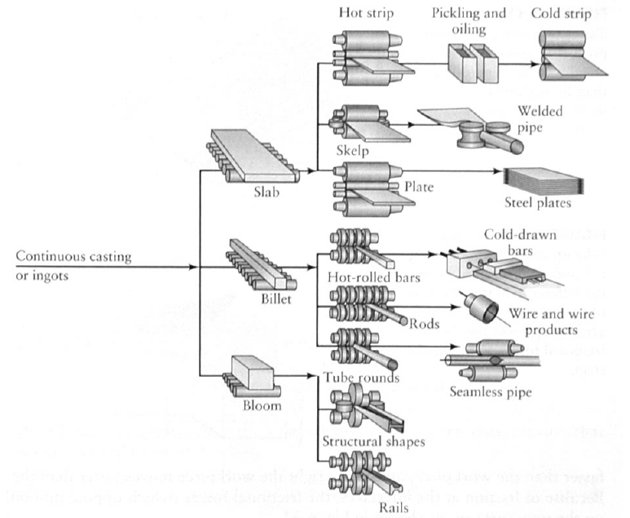
Fig. 1.1 schema dei diversi semilavorati ottenuti dalla colata continua e destinati a diverse lavorazioni

Come si vede uno dei principali vantaggi della colata continua è quello di ottenere con costi contenuti e tempi brevi barre di sezione finita e di forma appropriata per la diretta utilizzazione da parte dei treni di laminazione finitori. La qualità del prodotto si controlla nelle prime fasi della solidificazione ovvero nella lingottiera di rame che ne controlla anche la forma finale. I costi legati alla lingottiera costituiscono una cospicua parte delle spese per l’intero impianto e ciò contribuisce a rendere ancora più importante capire il comportamento termico e meccanico della macchina di colata continua.

Impianto di colata continua
L’acciaio liquido arriva dai processi di seconda fabbricazione (affinazione) e quindi riversato in appositi contenitori di lamiera rivestiti internamente da refrattari chiamati siviere.
Le siviere alimentano un contenitore rivestito anch’esso in refrattario, la paniera, e destinato a ricevere il getto di acciaio. Il compito principale della paniera è mantenere un battente ferrostatico costante ossia garantire un deflusso regolare dell’acciaio; nel caso di più linee di colata ripartisce equamente il flusso d’acciaio.
La solidificazione dell’acciaio liquido è affidata alla lingottiera, uno stampo in lega di rame raffreddato a circolazione forzata d’acqua.
Segue una zona di raffreddamento anche intenso per la barra, generalmente realizzato con spruzzi d’acqua in pressione.
La barra durante la discesa dalla lingottiera viene guidata e sostenuta da un apposito sistema di rulli e cilindri motorizzati disposti in modo tale da raddrizzare la barra.
L’impianto termina con dispositivi per il taglio e l’evacuazione dei pezzi.
Per iniziare l’operazione di colata si fa uso di una falsa barra (dummy start) alla quale si viene a saldare il primo acciaio liquido colato. Il moto dato alla falsa barra lungo la linea determina il trascinamento della barra colata.

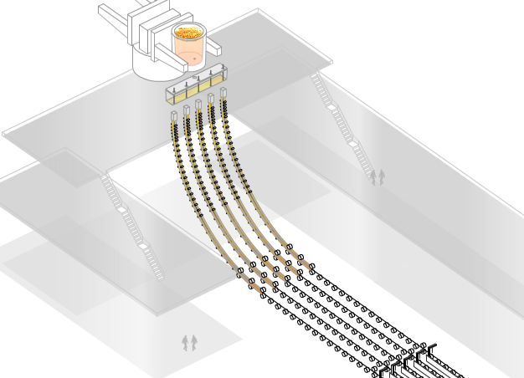
SIVIERA
PANIERA
LINGOTTIERA (raffreddamento primario)
LINEE DI COLATA
RULLI (raffreddamento secondario)
Fig. 1.2 Schema di impianto di colata continua

Solidificazione dell’acciaio

La fig. 1.3 mostra le diverse zone di raffreddamento in un sistema di colata continua. Nella lingottiera (a) il calore viene smaltito principalmente dall'acqua di raffreddamento. Si forma così una pellicola solida chiamata pelle o guscio della linea che incrementa di spessore lungo la lingottiera fino a circa 3 cm. L'interno della linea rimane liquido o semisolido (mushing zone) per molti metri e il suo stato dipende dalla velocità di colata e dallo spessore della linea.
Appena si solidifica un guscio di spessore sufficiente a contenere l’acciaio liquido, la linea di colata abbandona la lingottiera (il tempo di permanenza è generalmente inferiore ad un minuto) per proseguire il raffreddamento secondario. Lo spessore della pelle dipende dalla forma e dalle dimensioni della sezione trasversale della barra e per tali esigenze la velocità di colata, ossia la velocità di avanzamento della linea, varia da 0,5-1,8 m/min per le bramme fino a 2-5 m/min per le billette. Il motivo per cui il la lingottiera non prosegue ulteriormente nella solidificazione è che durante il raffreddamento si ha una contrazione della pelle (ritiro di solidificazione) per cui viene meno il contatto linea-lingottiera e si perde l’efficienza di trasmissione del calore per la presenza di uno strato di aria che si interpone tra le pareti di rame e il guscio solido appena formatosi.
Nella zona sotto la lingottiera (zona di raffreddamento secondario) la sottrazione di calore avviene per irraggiamento (d), per contatto con i rulli di sostegno (c) e mediante spruzzi d’acqua nebulizzata (b)il raffreddamento deve essere il più regolare ed uniforme possibile lungo tutto il perimetro della barra.

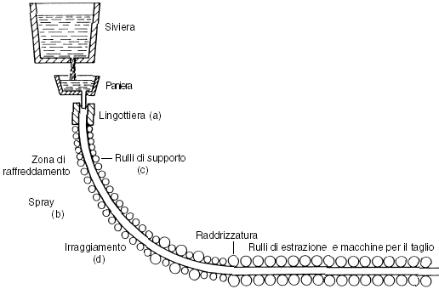
Fig. 1.3 Zone di raffreddamento nella colata continua

Ci sono vari metodi per indagare sulla trasmissione di calore nella colata continua. Il metodo principale è quello di misurare la temperature dell'acqua di raffreddamento, la temperatura delle pareti della lingottiera e la temperatura della linea e poi dedurre da questi dati le densità dei flussi di calore e i relativi coefficienti di trasmissione. Un altro metodo è fare un’analisi teorica e/o sperimentale sulle operazioni di trasferimento termico.

Trasmissione del calore nella lingottiera

Nella colata continua la lingottiera è l’unica parte esposta all’acciaio fuso e riveste il ruolo principale dovendo generare una pelle solida omogenea tale da garantire un efficiente trasferimento di calore. Esistono vari tipi di lingottiera, tutte comunque raffreddate ad acqua, a seconda del prodotto :

- lingottiera a piastre per bramme e blumi
- lingottiera tubolare per blumi di dimensioni contenute e tondi
- lingottiera ad ampiezza variabile per bramme a larghezza variabile
- lingottiera per la colata combinata per forme complesse come prodotti colati per travi

Le lingottiere a piastra sono le più diffuse e sono costituite da piastre di rame elettrolitico laminato raffreddate ad acqua. La zona di raffreddamento per la colata continua dell'acciaio varia dai 600 ai 900 mm di lunghezza, mentre la temperatura viene mantenuta tra i 100 e i 250°C. La forma adottata non è quella a pareti perfettamente parallele ma generalmente si dà una leggera rastrematura con restringimento di sezione verso il basso allo scopo di esercitare una certa pressione sulle superfici della linea nella direzione dell’uscita, compensare il ritiro di solidificazione e ritardarne il distacco dalle pareti della lingottiera, migliorando così la trasmissione del calore nella parte bassa della lingottiera.
Per evitare che lo strato di pelle solida si incolli alla lingottiera di rame si utilizzano due principi fondamentali:

- tramite oscillazione: La lingottiera oscilla con moto non armonico per un’ampiezza dai 3 ai 10 mm e con una frequenza di 1-3 Hz, con velocità di discesa molto vicina a quella di estrazione della linea (ordine del metro\minuto) ma sufficiente a creare un moto relativo tra lingottiera e linea, mentre la velocità di risalita è maggiore.
- tramite lubrificazione: Il sistema di lubrificazione è di notevole importanza nella determinazione del calore scambiato. Si usano due tipi di lubrificazione :
1- lubrificazione ad olio: (olio di colza oppure polvere sintetica a base di ceramica che galleggia nel bagno metallico) per piccole billette e tondi.
2- lubrificazione con polveri: La polvere a contatto con l’acciaio liquido fonde formando scorie che infiltrano nell’intercapedine tra acciaio e rame.

Le principali funzioni della polvere da lingottiera sono :

- proteggere la superficie liquida dell’acciaio dall’ossidazione
- isolamento termico della linea
- assorbimento di inclusioni non metalliche provenienti dall’acciaio
- controllo dello scambio termico tra la parete della lingottiera e guscio di acciaio
- formare un film lubrificante (0,5-2 mm) tra pelle della linea e lingottiera
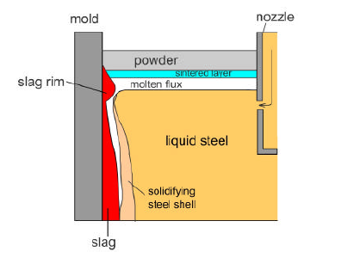
Fig. 2.4 Rappresentazione degli strati formati dalle polveri da lingottiera

Con riferimento alla fig. 2.1, si può analizzare il ruolo di tali polveri in lingottiera. Le polveri, una volta versate in lingottiera, perdono parte del carbonio per ossidazione e si riscaldano a contatto con l’acciaio liquido, formando uno strato sinterizzato (sintered layer) e uno fuso (molten flux). Quest’ultimo si distribuisce su tutta la superficie libera dell’acciaio e, grazie alle oscillazioni della lingottiera (mold), si infiltra nell’intercapedine tra essa e il guscio più esterno di acciaio solidificato (solidifying steel shell). In questo modo, lo strato liquido agisce da lubrificante. Il flusso infiltrato solidifica parzialmente a sua volta a contatto con la lingottiera, la cui parete è raffreddata ad acqua, formando uno strato di scoria (slag) il cui spessore aumenta appena sopra la superficie dell’acciaio.
Il ruolo di questo strato è permettere un adeguato livello di trasferimento di calore tra il guscio di acciaio solidificato e la lingottiera.

Tuttavia verso la fine della lingottiera la pelle solida può staccarsi dalle piastre di rame a causa della contrazione subita dal metallo creando un gap che si riempie di gas e che riducendo il flusso termico rallenta il processo di solidificazione. Dal confronto delle conduzioni termiche della tabella 1.1, si può già dedurre che la maggior resistenza termica per il flusso termico lingottiera-linea si verifica proprio nell’intercapedine piastra-linea.

Tabella 2.1 Confronto delle conducibilità termiche dei materiali presenti in una lingottiera di
colata continua

Materiale | Temperatura (°C) | Conducibilità termica (W/mK)
Acciaio St 37 | 1200 | 29
Rame | 30-130 | 385
Polvere da lingottiera (λ_{app}) | 1000-1300 | 0,5 ÷1,2
Acqua | 25 | 0,62
Azoto | 1000 | 0,075
Conducibilità radiante di uno strato di gas di d_{gap} = 1 mm | 1400 (T₀)  1000 (T₀) | 0,075  0,043

Trasmissione del calore attraverso strati di polveri da lingottiera

L'immagine 2.2 rappresenta schematicamente i diversi strati nella parte superiore della lingottiera quando non si è ancora creato un sufficiente gap di aria tra la pelle dell’acciaio e la parete della lingottiera. Come si vede dalla fig. 2.1 e 2.2 la polvere lubrificante, che ha una temperatura di fusione di 1150° C, è liquida in contatto con la linea calda e solida vicino le pareti della lingottiera. Ci può essere una zona eterogenea (mushing zone) tra le parti liquide e le parti solide composta da una miscela di liquido e cristalli. Mentre si assume che ci sia un contatto praticamente perfetto tra la superficie della pelle della linea e il liquido, ciò non si verifica tra la parte solida e la lingottiera; inoltre a seconda della composizione della polvere, la superficie solida può essere più o meno levigata. Così, anche nella parte più alta della lingottiera dove non esiste uno strato d'aria macroscopico, ci può essere un intervallo microscopico che causa una resistenza all’interfaccia con le pareti della lingottiera.

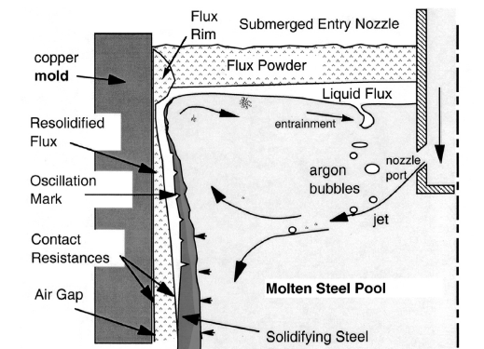

Fig. 2.5 Distribuzione della polvere da lingottiera

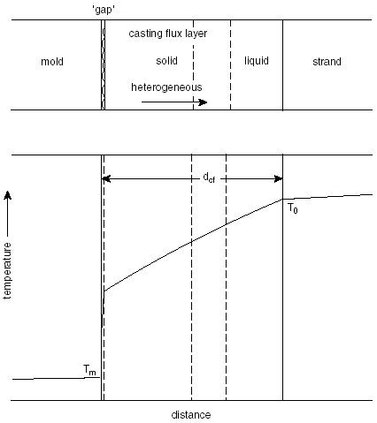
Fig. 2.6 Rappresentazione schematica degli strati di fondente e profilo di temperatura

La trasmissione del calore attraverso tali zone avviene sia per conduzione che per irraggiamento. Un modello teorico del trasferimento radiante o conduttivo del calore attraverso uno strato composto da diverse fasi è abbastanza difficile, sebbene sia stato tentato di recente uno studio.
Per l'ingegneria applicata basta avere i dati sperimentali per i flussi termici che possono essere ottenuti in laboratorio con apparecchi designati a questo proposito. Per esempio, la pelle della linea può essere simulata da un lastra di acciaio riscaldata da una corrente elettrica. La lastra ha un canale trasportatore nel quale viene fatta fondere la polvere di colata. Un blocco di rame raffreddato internamente con acqua, simula la lingottiera. La messa a punto viene eseguita con termocoppie per la determinazione del flusso di calore (tramite il gradiente di temperatura nel rame), della temperatura della lingottiera e della temperatura della linea, rispettivamente Tm e T₀ .
L'immagine 2.4 mostra le quantità di calore ottenute in un modo simile con due differenti polveri di colata. Per quanto riguarda la composizione chimica, le polveri per lingottiera sono costituite da una miscela complessa di carbonio, ossidi vari (tra cui SiO₂, Al₂O₃, Na₂O, CaO) e altri materiali.

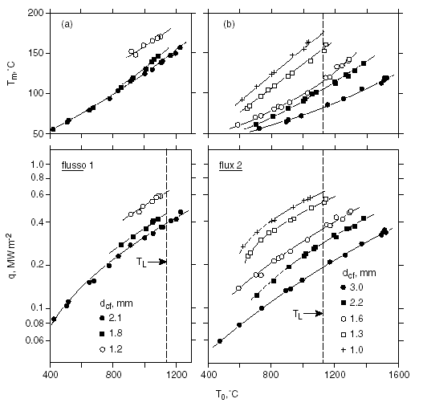
Fig. 2.7 Dati di laboratorio di trasmissione del calore nelle varie fasi : (a) flusso 1 (32% SiO2, 32% CaO, 7.5% Al2O3, 4.5% Na2O, 1.1% Fe, 4.5% F, 0.6% MgO, 0.2% TiO2, 0.3% MnO, 1.0% K2O, 9% Ctot nella polvere.(b) flusso 2 come il flusso 1, ma con 3.5% FeO aggiunto

La figura 2.5 dà le conducibilità termiche apparenti degli strati ricavate dall'equazione di base (legge di Fourier per la conduzione del calore):

$q=\frac{λ_{\text{app}}}{d_{\text{cf}}}(T_{0}−T_{m})$ [Wcm⁻²] Eq. 2.1

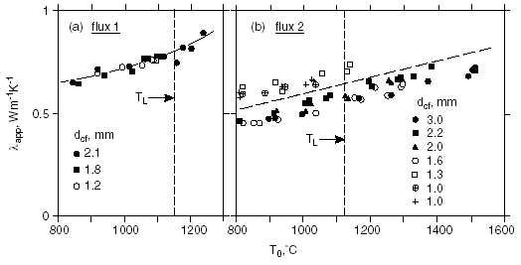
Fig. 2.8 Conducibilità termica apparente in funzione della temperatura della linea

La conducibilità termica apparente λapp aumenta con la temperatura della linea To pur avendo un rapporto inversamente proporzionale: indica quindi gli effetti dell’irraggiamento.
C'è anche un'influenza dovuta alla composizione (confronta fig. 2.4a e 2.4b), causata da differenti coefficienti di assorbimento degli ossidi e dagli effetti dei differenti ossidi nel formare il guscio solido e nel produrre un'interfaccia più o meno levigata tra pelle e lingottiera.
Sebbene tali dati siano stati presi con strati di colata alquanto più spessi dei soliti presenti nella colata continua (flusso 1), i valori della λapp possono realmente servire a calcolare la densità del flusso di calore anche per strati di spessore più piccolo e temperature più alte.

Flusso di calore attraverso uno strato di gas

Quando la temperatura lungo la superficie della linea scende sotto la temperatura di solidificazione, lo strato superficiale diventa completamente solido. A causa delle forze di taglio causate dal moto relativo tra guscio solido e lingottiera e dal ritiro di solidificazione della barra, l’adesione tra le superfici può venire meno e lo scambio di calore tra la superficie della pelle e le pareti della lingottiera avverrà, almeno localmente, attraverso uno strato di gas.
Inoltre, se nella parte più bassa della lingottiera il restringimento di sezione non bilancia il ritiro di solidificazione o se la pressione ferrostatica non è sufficiente a mantenere il guscio della linea in contatto con la lingottiera, si sviluppa una microscopica fessura. Il gas nella fessura è formato principalmente da azoto (proveniente dall’aria penetrata dalla parte inferiore della lingottiera) mentre la maggior parte dell'ossigeno viene coinvolto nella reazione con la superficie del guscio. Tale strato di gas può contenere del vapore acqueo dato dagli spruzzi d'acqua sotto la lingottiera e, nella parte superiore, idrogeno generato dalla riduzione dell’acqua con la superficie dell’acciaio. Può contenere anche biossido di carbonio (anidride carbonica), monossido di carbonio (ossido di carbonio) originati da varie reazioni tra il gas, l'acciaio e il flusso.
Il trasferimento di calore attraverso uno strato di gas contenuto tra due lastre di metallo parallele è descritta nel paragrafo 3. Nell'immagine 2.6a le densità di flusso di calore ottenute sono riportate in funzione della temperatura della superficie calda To (temperatura della linea). La temperatura della superficie fredda Tm (temperatura della lingottiera) è riscontrabile nella fig. 2.6b.
Poiché lo spessore dello strato di gas è generalmente piccolo, il flusso di calore totale può essere calcolato come la somma di due componenti, una conduttiva e una radiante:

$q=q_{c}+q_{r}$ Eq. 2.2

che sono indipendenti le une dalle altre e sono date da:

$q_{c}=λ_{\text{gas}}\frac{∂T}{∂x}$ (Fourier) Eq. 2.3

$q_{r}=\frac{σ(T_{0}^{4}−T_{m}^{4})}{ε_{0}^{−1}+ε_{m}^{−1}−1}$ Eq. 2.4

La costante σ (costante di Stefan - Boltzmann) ha valore 5.670x10⁻⁸ W m⁻² K⁻⁴.

Usando l'espressione

$λ_{\text{95}N−5H_{2}}=3\text{.}\text{565}×{\text{10}}^{−4}T^{0\text{.}\text{768}}$ Wm⁻¹K⁻¹ Eq. 2.5

ossia considerando lo strato d’aria dell’esperimento formato dal 95% di N2 e dal 5% di H2, l' equazione 2.3 può essere integrata:
$\int_{0}^{d_{\text{gap}}}{q_{c}\text{dx}=q_{c}d_{\text{gap}}=\int_{T_{m}}^{T_{0}}{λ(T)\text{dT}}}$ Eq. 2.6
che risolta dà:

$q_{c}=\frac{2\text{.}\text{016}×{\text{10}}^{−4}(T_{0}^{1\text{.}\text{768}}−T_{m}^{1\text{.}\text{768}})}{d_{\text{gap}}}$ Wm⁻² Eq. 2.7

Con tutte le temperature in K e d_{gap} in m.

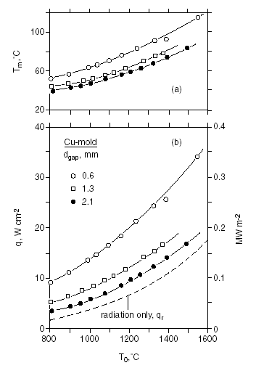
Fig. 2.9 Trasferimento del calore attraverso un strato di gas (idrogeno e azoto)

Quindi, la densità del flusso di calore totale dello strato è data da:

$q=\frac{2\text{.}\text{016}×{\text{10}}^{−4}(T_{0}^{1\text{.}\text{768}}−T_{m}^{1\text{.}\text{768}})}{d_{\text{gap}}}+\frac{σ(T_{0}^{4}−T_{m}^{4})}{ε_{0}^{−1}+ε_{m}^{−1}−1}$ Wm⁻² Eq 2.8

L'equazione 2.8 è soddisfatta tenendo conto di una emissività media ε_{0+m}=0.4 della superficie di rame e di quella dell’ acciaio, definita come $ε_{0+m}^{−1}=(ε_{0}^{−1}+ε_{m}^{−1})/2$. Questo valore si riferisce alla superficie del metallo nella configurazione da laboratorio. Per le superfici ossidate ε_{0+m} è più alto. Confrontando i dati nella fig. 2.6 con quelli nella fig. 2.4 è evidente che il flusso di calore attraverso uno strato di azoto (più idrogeno) è basso se comparato a quella attraverso uno strato di polvere di colata (un MWm⁻² = 100 Wcm²). La formazione di uno strato gassoso causa quindi un'alta resistenza al trasferimento di calore tra linea e lingottiera e diminuisce la capacità di raffreddamento della lingottiera nella colata continua.

Flusso di calore attraverso una lastra di rame raffreddata ad acqua e resistenza totale al trasferimento di calore nella lingottiera

La trasmissione di calore nella parete della lingottiera dalla linea all’acqua di raffreddamento comporta una resistenza nel corpo di rame e all’interfaccia rame-acqua. Nella lingottiera non ci dovrebbe essere ebollizione. Comunque ci può essere formazione di vapore se la portata d'acqua è troppo bassa, causando distorsione dello stampo ed effetti dannosi nella linea. L'evaporazione gioca invece un ruolo importante negli spray ad acqua nella zona di raffreddamento secondaria.

Caratteristiche generali del trasferimento di calore da una parete calda all'acqua

Il meccanismo di trasmissione di calore da una lastra scaldata nell'acqua dipende fortemente dalla temperatura.
La fig. 2.7 è un diagramma tra densità del flusso di calore e la differenza Tn-Tw ossia la differenza tra la temperatura della parete Tn e la temperatura del volume d’acqua Tw (40°). Devono essere distinti alcuni campi:
- Se la temperatura è bassa (piccola differenza di temperatura Tn-Tw) c'è scarsa evaporazione. Le piccole bolle formate sulla superficie si staccano e ricondensano nel volume freddo dell'acqua. Il coefficiente di trasferimento di calore può essere spiegato abbastanza bene dalle leggi per la trasmissione convettiva.
- Se la temperatura supera il punto di ebollizione di un certo valore, c'è una regione di cosiddetta ebollizione nucleata. La formazione di bolle di vapore avviene sulla parete, con il numero di siti di nucleazione che aumenta con la temperatura. Le bolle staccate causano una vigorosa agitazione dell'acqua vicina alla parete, che comporta un forte aumento del trasferimento di calore.
- Ad una certa temperatura il coefficiente di trasferimento di calore raggiunge il massimo al cosiddetto punto di bruciatura. La diminuzione che ne segue è causata dalla formazione di una pellicola di vapore isolante tra la superficie e il volume d’'acqua. Questa pellicola non è stabile e tale campo di temperatura è chiamato quello di ebollizione della pellicola instabile.
- Infine, la pellicola di vapore diventa stabile alla temperatura di Leidenfrost (circa 250°C nella fig. 2.7) prevenendo completamente il contatto dell'acqua con la superficie calda. Sopra questa temperatura c’è il campo di ebollizione della pellicola stabile, nella quale la densità del flusso di calore aumenta con l'aumento della temperatura.
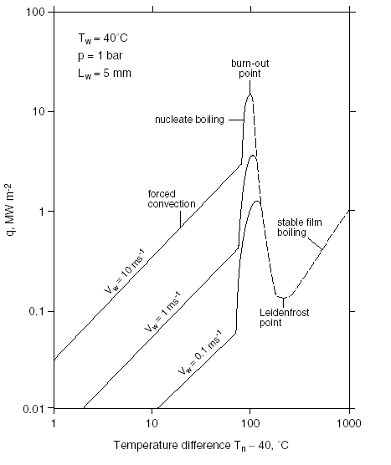
Fig. 2.10 Regimi di trasferimento del calore all’interfaccia rame - acqua

Trasferimento di calore all'acqua di raffreddamento nelle lingottiere di colata continua

Il flusso di calore nella parete di rame di una semplice lingottiera tubolare per colata di billette è essenzialmente uni-dimensionale, eccetto negli spigoli delle lingottiere rettangolari e nella regione del menisco, ma è bi-dimensionale nei condotti d'acqua di una lingottiera a piastra.
Le correlazioni per il coefficiente di trasmissione del calore per convezione h, che tengano conto delle caratteristiche specifiche di una lingottiera a colata continua, non sono disponibili. Comunque, possono essere ricavati valori approssimativi dalle correlazioni per il numero di Nusselt nel deflusso in tubazioni.
I profili di temperatura tra la temperatura della linea T₀ e la temperatura dell'acqua Tw e la geometria della lingottiera sono descritte nella figura 2.9.
Per la lingottiera per billette, fig. 2.8a, la densità del flusso di calore all’interfaccia acqua – rame può essere espressa come:

$q=h_{w}(T_{l}−T_{w})=\frac{λ_{\text{Cu}}}{L_{\text{Cu}}}(T_{m}−T)$ lingottiera per billette Eq. 2.9

Qui T_{l} è una temperatura media della parete.
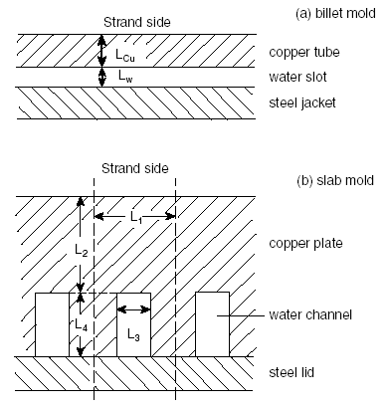
Fig. 2.11 Conduzione dell’acqua nelle lingottiere per billette (a) e per piastre(b)

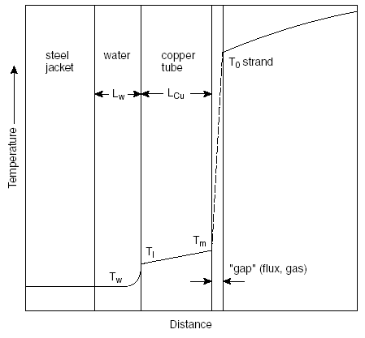
Fig. 2.12 Profilo di temperatura dalla superficie della linea all’acqua di raffreddamento

Nella lingottiera per piastre, fig. 2.8b, le aree di contatto della piastra di rame con la barra d’acciaio e con l'acqua sono diverse. Quindi, anche le densità del flusso di calore cambiano. Inoltre, il percorso di conduzione nel rame varia tra L₂ e L₂+L₄. Il primo effetto può essere preso in considerazione con l'eguaglianza qL₁ = q_{w}L_{D,eff}, dove q_{w} è una densità del flusso di calore media dal lato dei condotti d'acqua e L_{D,eff} è un perimetro effettivo del condotto d'acqua. Il secondo effetto può essere preso in considerazione con l'applicazione di uno spessore di rame effettivo L_{Cu,eff} .

Quindi, per la lingottiera per piastre:

$q=\left(\frac{L_{D,\text{eff}}}{L_{1}}\right)h_{w}(T_{l}−T_{w})=\frac{λ_{\text{Cu}}}{L_{\text{Cu},\text{eff}}}(T_{m}−T_{l})$ lingottiera per piastre Eq. 2.10
I valori di L_{D,eff} e L_{Cu,eff} possono essere ricavati in maniera approssimata da varie formule, ma la più appropriata è risultata essere la seguente:

$L_{D,\text{eff}}=L_{3}+2L_{4}\left(1−\frac{L_{3}}{L_{1}}\right)$ Eq.2.11a

e

$L_{\text{Cu},\text{eff}}=L_{2}+\frac{L_{4}}{2}\left(1−\frac{L_{3}}{L_{1}}\right)$ Eq 2.11b

In letteratura ci sono molte forme di correlazione per il coefficiente di trasferimento di calore in tubazioni. Quella usata si basa sull’equazione:

$\text{Nu}=\frac{h_{w}D}{λ}=0\text{.}\text{026}{\text{Re}}^{0\text{.}8}{\text{Pr}}^{13}{\left(\frac{η}{η_{1}}\right)}^{0\text{.}\text{14}}$ Eq. 2.12

Con $\text{Re}=\frac{{\text{Dv}}_{w}ρ}{η}$e $\text{Pr}=\frac{c_{p}η}{λ}$
che è valida nella regione a più alta turbolenza (Re>20.000). Ricordo che si definisce turbolento un flusso in tubazioni se Re >2100. Il fattore proprietà del materiale ${\text{λρ}}^{0\text{.}8}{\text{Pr}}^{1/3}η^{−0\text{.}8}$ dell' acqua è stato valutato e trovato essere strettamente lineare con temperature nel campo da 10 a 60°C.
Quindi, l'espressione per il coefficiente di trasferimento di calore all'acqua in tubazioni è:

$h_{w}(\text{tubi})=(\text{1430}+\text{23}T_{w})v_{w}^{0\text{.}8}D^{−0\text{.}2}{\left(\frac{η}{η_{1}}\right)}^{0\text{.}\text{14}}$, Wm⁻²K⁻¹ Eq. 2.13

Nella quale la temperatura dell'acqua T_{w} è in °C, la velocità dell'acqua v_{w} in ms⁻¹ e il diametro della tubazione D in m. Il rapporto di viscosità η/η₁, tra la viscosità dell'acqua lontano dalla parete η e vicino la parete calda η₁, aumenta considerevolmente con l'incremento della temperatura T₁ alla parete, ma l'esponente 0.14 ne modera l'effetto; per esempio, (η/η₁)^{0.14} è 1.284 per T_{w}= 30°C e T₁ = 200°C. Quindi, il fattore può essere usato nella specifica applicazione per la colata continua, ma può essere anche omesso in vista di altre approssimazioni.
Nell'applicazione sulle lingottiere a colata continua, il diametro D viene sostituito dal diametro D_{hydr} del condotto d'acqua nella lingottiera:

$D_{\text{hydr}}=\frac{4×\text{sezione}⋅\text{attraversata}}{\text{perimetrobagnato}}$ Eq. 2.14

Quindi, per un tubo di diametro L_{w} di una lingottiera per billette (fig. 2.8a)

$D_{\text{hydr}}=L_{w}$ Eq. 2.15

E per i canali di una lingottiera per piastre (fig. 2.9b)

$D_{\text{hydr}}=\frac{2L_{3}L_{4}}{L_{3}+L_{4}}$ Eq. 2.16
Inserendo l'equazione 2.15 e 2.16 nell'equazione 2.13 si ha

$h_{w}=(\text{1245}+\text{20}T_{w})v_{w}^{0\text{.}8}L_{w}^{−0\text{.}2}$, Wm⁻²K⁻¹ lingottiera per billette Eq. 2.17

$h_{w}=(\text{1245}+\text{20}T_{w})v_{w}^{0\text{.}8}{\left(\frac{L_{3}L_{4}}{L_{3}+L_{4}}\right)}^{−0\text{.}2}$, Wm⁻²K⁻¹ lingottiera per piastre Eq. 2.18

Con T_{w} in °C, v_{w} in ms⁻¹ e L in m. Queste equazioni sono valide finché non c'è presenza di vapore nel condotto. E' molto importante che il punto di bruciatura non venga raggiunto nel raffreddamento della lingottiera (vedi fig. 2.7). Per assicurare che questo non accada, la velocità della corrente dell'acqua di raffreddamento deve essere scelta in modo tale che T₁ sia sicuramente sotto il punto di ebollizione. Le tipiche velocità della corrente sono tra 5 e 10 ms⁻¹.

Il coefficiente di trasferimento del calore totale tra la superficie della linea e l'acqua di raffreddamento della lingottiera, definita dall’equazione

$q=h(T_{0}−T_{w})$ Eq. 2.19

è ottenuta dalle equazioni 2.1 e 2.9 o dalle equazioni 2.1 e 2.10 come

$\frac{1}{h}=\frac{1}{h_{w}}+\frac{L_{\text{Cu}}}{λ_{\text{Cu}}}+\frac{d_{\text{cf}}}{λ_{\text{app}}}$ lingottiera per billette Eq. 2.20

$\frac{1}{h}=\left(\frac{L_{1}}{L_{D,\text{eff}}}\right)\frac{1}{h_{w}}+\frac{L_{\text{Cu},\text{eff}}}{λ_{\text{Cu}}}+\frac{d_{\text{cf}}}{λ_{\text{app}}}$ lingottiera per piastre Eq. 2.21

Le equazioni 2.20 e 2.21 possono essere riscritte in termini di resistenza:

$R=R_{w}+R_{m}+R_{\text{cf}}$ Eq. 2.22

Con
$R=\frac{T_{0}−T_{w}}{q}=\frac{1}{h}$ Eq. 2.23
$R_{w}=\frac{T_{1}−T_{w}}{q}=\frac{1}{h_{w}}\left[\text{oppure}=\left(\frac{L_{1}}{L_{D,\text{eff}}}\right)\frac{1}{h_{w}}\right]$ Eq. 2.24
$R_{m}=\frac{T_{m}−T_{1}}{q}=\frac{L_{\text{Cu}}}{λ_{\text{Cu}}}\left[\text{oppure}=\left(\frac{L_{\text{Cu},\text{eff}}}{λ_{\text{Cu}}}\right)\right]$ Eq. 2.25
$R_{\text{cf}}=\frac{T_{0}−T_{m}}{q}=\frac{d_{\text{cf}}}{λ_{\text{app}}}$ Eq. 2.26

Se c'è uno strato di gas invece di uno strato di polvere di colata (come succede ad esempio nella regione più bassa della lingottiera) R_{cf} nell'equazione 2.22 viene sostituito da:

$R_{\text{gap}}=\frac{T_{0}−T_{m}}{q}$ Eq. 2.27

R_{gap} può essere ricavato da dati sperimentali (fig. 2.7) o essere calcolato dall'equazione 2.8. La tabella 2.2 dà dei tipici valori numerici per R.

Tabella 2.2 valori della resistenza alla trasmissione del calore nei diversi strati

Zona | Valore di R [m²KW⁻¹]
Strato limite dell’acqua  L_{w}=1cm, v_{w}=8 ms⁻¹,T_{w}=25 °C | 4.3x10⁻⁵
Piastra di rame  L_{Cu}=1cm,λ_{Cu}=385 W m⁻¹K⁻¹ | 2.6x10⁻⁵
Strato di colata  d_{cf}=0.5 mm, λ_{app}= 1W m⁻¹K⁻¹ | 50x10⁻⁵
Strato di gas  d_{gap}=0.5 mm, 1200 °C | 420x10⁻⁵

E' evidente come gli ultimi due valori incidano profondamente sulla resistenza totale. Qui infatti il decremento di temperatura è più rapido, come è già stato indicato qualitativamente nella fig. 2.10. La resistenza, quindi, di uno strato di gas è più alta che quella dello strato di polvere di colata.
La capacità di raffreddamento delle lingottiera a colata continua è dunque diminuita fortemente dalla formazione di strati di gas.
Ricordiamo che le equazioni 2.10, 2.11a, 2.11b e 2.21 per lingottiera a piastra sono delle approssimazioni.
Il trattamento accurato del flusso di calore nella lingottiera a piastra implica l’analisi di campi di temperatura bidimensionali nella sezione trasversale del corpo di rame.

Dati sul trasferimento di calore nella lingottiera

Il flusso di calore esistente deve essere misurato in tempo reale su una lingottiera a colata continua funzionante. Tali misurazioni sono ottenute dalla determinazione dei gradienti di temperatura nella piastra di rame usando lingottiere dotate di termocoppie e dalla determinazione dell'incremento della temperatura dell'acqua di raffreddamento. Il parametro principale che influenza l’estrazione del calore dalla lingottiera è la velocità di colata, ma ci sono vari altri fattori: la conicità dello stampo (dritto, curvato), il sistema di guida sottostante, il tipo di lubrificante, la composizione dell'acciaio (contenuto di carbonio) e il calore di surriscaldamento.

Densità locale di flusso di calore nella lingottiera

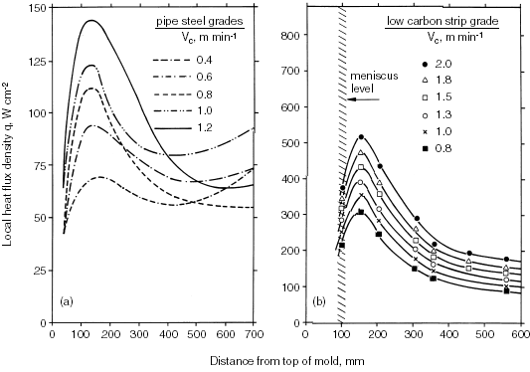
Fig. 2.13 Esempi di distribuzione del flusso di calore lungo la lingottiera: (a) per blumi e (b) per piastre

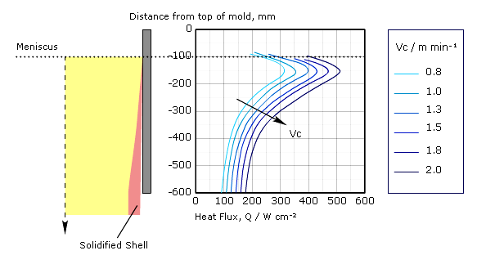
Fig. 2.14 Distribuzione lungo la lingottiera del flusso di calore in funzione della velocità di colata

La fig. 2.10 mostra due insiemi di dati sulla densità del flusso di calore locale lungo l’altezza della lingottiera. C'è un massimo di densità di flusso di calore appena sotto il menisco. Solitamente, la densità del flusso di calore diminuisce verso il basso. Comunque, la curva non è sempre regolare come nella fig. 2.10a e 2.10b ma ci possono essere delle oscillazioni.
Inoltre, può verificarsi un picco o un leggero aumento nella parte più bassa della lingottiera (fig. 2.10a), che si verifica se lo spessore del gap diminuisce o se si ripristina il contatto piastra-linea. Se il gap tra lingottiera e linea è di spessore circa costante, o se aumenta uniformemente in direzione “z” (cioè, se la conicità della lingottiera e la guida della linea sotto sono ben configurate), la diminuzione della densità del flusso di calore segue una curva regolare.

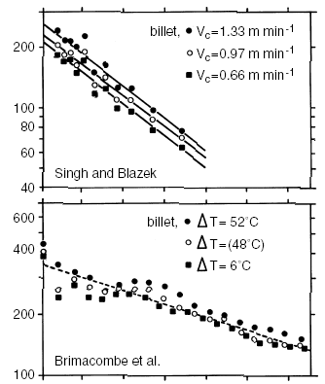
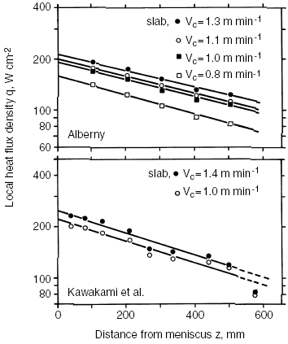

Fig. 2.15 Andamenti della densità del flusso di calore nella lingottiera secondo vari autori in funzione della distanza dal menisco in una scala semi logaritmica

Quindi, il flusso di calore q può essere calcolato dalla seguente legge esponenziale:

$q=q_{a}e^{−αz}$, Wm⁻² Eq. 2.28

L'esponente α, dato dalla pendenza della linea retta, vale nella maggior parte dei casi circa 0.0015 mm⁻¹. Z è la distanza in mm dal menisco. Inoltre, i dati dimostrano che il flusso di calore incrementa con l'aumentare della velocità di colata v_{c}. Questo effetto unito alla diminuzione del flusso termico lungo la lingottiera sono causati in parte dall'incremento della resistenza al calore della pelle solida di acciaio. Lo spessore della pelle diminuisce, a pari distanza z dal menisco, con l'aumentare della velocità della linea poiché il tempo di solidificazione è più breve. Anche la resistenza al calore dello strato di gas dipende dal ritmo di colata. Si suppone infatti che, aumentando la velocità di colata aumentano anche gli spazi di solidificazione ovvero la superficie di contatto tra linea e piastra di rame diventa più estesa e lo strato d’aria diventa più fino. In questo modo, la resistenza al calore del gap diminuisce con l'aumentare del ritmo di colata.
La densità del flusso di calore al menisco non può essere misurata direttamente con la tecnica usuale (determinazione del gradiente di temperatura con due termocoppie) perché il campo di temperatura nella piastra di rame è fortemente bi-dimensionale in questa regione, causando un considerevole flusso di calore longitudinale in salita verso il punto più freddo della lingottiera. Comunque, le densità del flusso di calore apparenti q_{a} al menisco possono essere ottenute salendo con z = 0 nei grafici della figura 2.12. Nella fig. 2.13a q_{a} è dato in funzione di v_{c} in una scala logaritmica. Dal grafico normalizzato della fig. 2.13b la relazione:

$q_{a}={\text{Av}}_{c}^{β}$ Eq. 2.29

è data con β=0.56. Quindi, per la densità del flusso di calore della lingottiera risulta la semplice equazione:

$q={\text{Av}}_{c}^{0\text{.}\text{56}}e^{−0\text{.}\text{0015}z}$, Wm⁻² Eq. 2.30

Nella quale v_{c} è in m min⁻¹ e z in mm. La quantità A è la densità di flusso di calore apparente al menisco (z=0) con v_{c}=1 m min⁻¹ .Dipende da numerosi parametri e varia considerevolmente per le differenti macchine e pratiche di colata (vedi fig. 2.12a). Inizialmente A può essere posto a 200 Wcm⁻² (m min⁻¹)^{-0.56}.

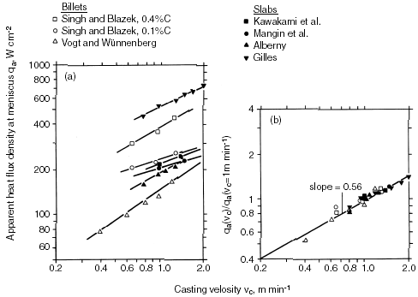
Fig. 2.16 Densità di flusso di calore apparente al menisco in funzione della velocità di colata

Nella stima dei dati in riferimento all'equazione 2.30, si era presupposto che la densità di flusso di calore locale dipendesse dalle due variabili indipendenti z e v_{c}. In modo analogo, si può presupporre che, approssimativamente, la densità di flusso di calore locale sia una funzione del tempo t che impiega una porzione di linea a percorrere la distanza dal menisco ad un’altezza z. Quindi, in questo caso le due variabili z e v_{c} cono combinate nella variabile singola t=z/v_{c} e si usano le espressioni nella forma:

$q={\text{At}}^{−γ}$ Eq. 2.31
$q=A−{\text{Bt}}^{0\text{.}5}$ Eq. 2.32
$q=A−\text{Bt}+{\text{Ct}}^{2}−{\text{Dt}}^{3}+{\text{Et}}^{4}$ Eq. 2.33
$q={\text{Ae}}^{−γt}+B$ Eq. 2.34

Dove da A a E sono costanti. Per esempio, la fig. 2.14 mostra i dati della fig. 2.13b come una funzione di t, e si può notare come i punti cadano abbastanza precisamente per differenti velocità di colata su una singola curva data da:

$q=\text{722}t^{−0\text{.}\text{558}}$ Eq. 2.35

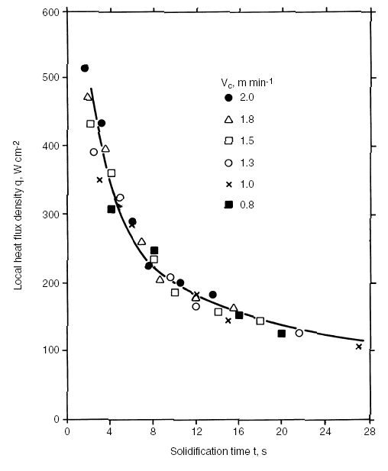
Fig. 2.17 Densità di flusso di calore locali in funzione del tempo di solidificazione

Dove q è in W cm⁻² e t è in s. Le correlazioni con t possono essere giustificate se il coefficiente di trasferimento del calore causato del gap è una funzione unica di t; cioè, lo stato fisico della fessura cambia con z e v_{c} secondo la funzione z/v_{c}; in realtà non è così. C'è anche il problema pratico che la densità del flusso di calore apparente al menisco (valore di q a t=0) è indipendente dalla velocità di colata v_{c} secondo le equazioni 2.32 e 2.34 in disaccordo con quello che si vede dal grafico di fig. 2.11 e 2.13a.

Densità media del flusso di calore nella lingottiera

La densità del flusso di calore media $\bar{q}$ può essere calcolata dall'incremento della temperatura dell'acqua di raffreddamento ΔT_{w} tramite la formula:

$\bar{q}=\frac{{Qρc}_{p}{ΔT}_{w}}{L_{m}W}$ Eq. 2.36
Dove Q è la stima di volume dell'acqua di raffreddamento , ρ la densità (997 kg m⁻³ a 25°C), c_{p} il calore specifico dell'acqua (4180 J Kg⁻¹ a 25°C), L_{m} la lunghezza della lingottiera in contatto con la linea (normalmente 600 mm) e W il perimetro della lingottiera tubolare (lingottiera per billette) o la larghezza di una faccia della lingottiera con circuiti di raffreddamento separati (lingottiera per piastre). Le densità di flusso di calore medie e locali sono collegate da:

$\bar{q}=\frac{1}{L_{m}}\int_{0}^{L_{m}}{\text{qdz}}$ Eq. 2.37

e l'espressione corrispondente alla 2.28 è:

$\bar{q}=\frac{q_{a}}{L_{m}}\int_{0}^{L_{m}}{e^{−αz}}\text{dz}=\frac{q_{a}}{{αL}_{m}}(1−e^{−{αL}_{m}})$ Eq. 2.38
mentre l'equazione 29 diventa:

$\bar{q}=\frac{{\text{Av}}_{c}^{β}}{{αL}_{m}}(1−e^{−{αL}_{m}})$ Eq. 2.39

La fig. 2.15 mostra i dati sperimentali per $\bar{q}$ come funzione di v_{c}. Sono rappresentate per confronto due lunghezze di lingottiera, una con L_{m}= 600mm e una con L_{m}= 900mm (alta velocità di colata).
In modo analogo, se il tempo di solidificazione t si usa al posto della distanza z, le densità di flusso di calore medie e locali sono collegate da:
$\bar{q}=\frac{1}{t_{m}}\int_{0}^{t_{m}}{\text{qdt}}$ Eq. 2.40

Dove t_{m}= L_{m}/v_{c} è il tempo di permanenza nella lingottiera di una porzione di linea che sta scendendo (tempo di sosta). Dalle equazioni 2.31 e 2.32 ricaviamo le seguenti relazioni:

$\bar{q}=\frac{A}{1−γ}t_{m}^{−γ}$ Eq. 2.41

e
$\bar{q}=A−\frac{B}{1\text{.}5}t_{m}^{0\text{.}5}$ Eq. 2.42

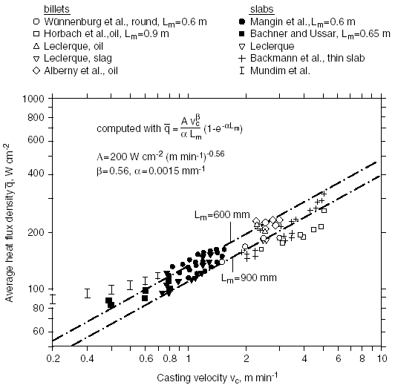
Fig. 2.18 Densità di flusso di calore media in funzione della velocità di colata

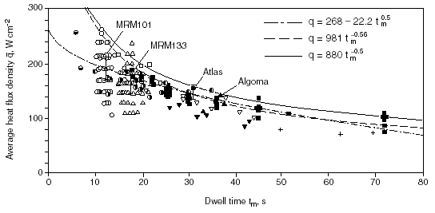
Fig. 2.19 Raccolta di dati della densità di flusso di calore media in funzione del tempo di sosta
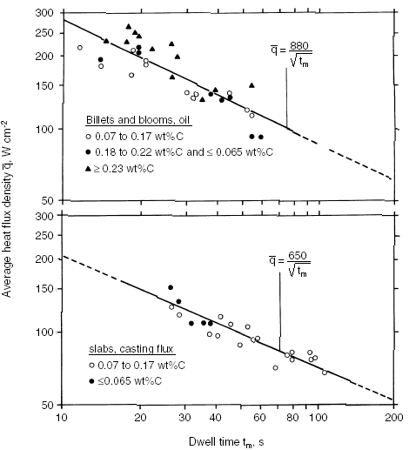
Fig. 2.20 Raccolta di dati della densità di flusso di calore media in funzione del tempo di sosta

Le equazioni nella forma 2.41 e 2.42 sono state usate da molti autori. Le fig. 2.14 e 2.15 mostrano un gruppo di dati raccolti da Lait e Wolf che hanno proposto le seguenti equazioni:

$\bar{q}=\text{981}t_{m}^{−0\text{.}\text{56}}$, Wcm⁻² Eq. 2.43

Con t_{m} in s:

$\bar{q}=\text{880}t_{m}^{−0\text{.}5}$, Wcm⁻² (billette, olio lubrificante, da 0.05 a 0.75% C) Eq. 2.44

$\bar{q}=\text{650}t_{m}^{−0\text{.}5}$, Wcm⁻² (piastre, flusso lubrificante, da 0.03 a 0.17 % in C) Eq. 2.45

Notiamo che l'equazione 2.43 non può essere valida al di sopra di un certo t_{m}, cioè, per lingottiere lunghe e bassi ritmi di colata ($\bar{q}$ diventa 0 per t_{m}=146 s e negativo per t_{m}>146 s). L'equazione 2.39, con v_{c}= L_{m}/t_{m} , L_{m}=600mm e A=200W cm⁻² (m min⁻¹)^{-0.56}, risulta:

$\bar{q}=\text{981}t_{m}^{−0\text{.}\text{56}}$ ,Wcm⁻² Eq. 2.46

e

$\bar{q}=\text{1633}t_{m}^{−0\text{.}\text{558}}$ ,Wcm⁻² Eq. 2.47

Nella fig. 2.14 vengono messe a confronto le curve date dalle equazioni 2.44 e 2.46 e 2.43. Nel campo di importanza pratica 20s<t_{m}<60s, le differenti correlazioni sono praticamente uguali, mentre l'equazione 2.47 dà valori più alti.

Influenza di altri parametri sulla densità del flusso di calore nella lingottiera

Lo strato di polveri di colata ha un'influenza sulla densità del flusso di calore nella lingottiera. Più infatti è spesso lo strato tra la linea e lingottiera, più alta sarà la sua resistenza al trasferimento di calore. Si può presupporre che lo spessore dello strato di polveri (d_{cf} in fig. 2.3) aumenti con l'aumentare della viscosità della polvere di lingottiera.
Quindi, sembra ragionevole che la densità del flusso di calore diminuisca con l'incremento della viscosità. Inoltre, il punto di fusione della polvere ha un effetto sullo spessore dello strato e sulla lunghezza della zona di aderenza. La fig. 2.18 mostra i dati della densità di flusso di calore media alla velocità di colata di 1 m min⁻¹ in funzione della viscosità a 1300 °C, o in funzione della temperatura del liquidus della polvere.
I diagrammi nella fig. 2.18a e 2.18b convalidano l’ipotesi fatta. E’ comunque difficile dedurre con quale percentuale intervengano viscosità e temperatura sul trasferimento di calore.
C'è anche una differenza di trasmissione del calore tra la colata con scoria e quella con olio. Dalla fig. 2.17 si vede come la colata con olio dia valori di q più alti. E’ stato poi trovato da vari autori un minimo di densità di flusso di calore per una polvere con contenuto di carbonio di circa 0.1% in peso (vedi fig. 2.19). Si crede che questo minimo sia dovuto allo specifico comportamento di ritiro di tali acciai (trasformazione peritetica). Non è così chiaro se un simile effetto possa esistere anche nella colata a piastra o meno.
Di certo, i dettagli geometrici della lingottiera, il materiale e il flusso d'acqua per unità di tempo influenzano la trasmissione del calore.

C'è poi un effetto abbastanza forte dovuto alla conicità (billetta, blumo) che è stato già menzionato nel contesto della fig. 2.10. Le lingottiere che rastremano gradualmente minimizzano l'effetto dannoso del gap di gas. La fig. 2.20 mostra un incremento di trasmissione del calore di circa il 13% con una lingottiera dal 0 all’ 1% di conicità (area relativa). Nella colata a piastra invece la densità del flusso di calore può essere differente per le facce larghe o strette.
Il materiale della lingottiera ha poi molta importanza. Le densità del flusso di calore relativamente basse nella fig. 2.10a erano probabilmente dovute alla lingottiera di acciaio usata al posto di una normale lingottiera di rame.
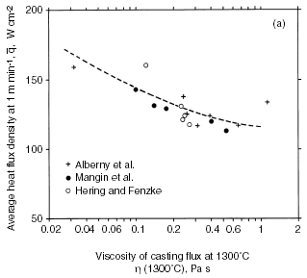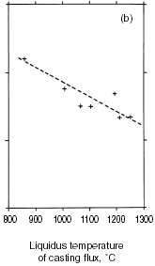

Fig. 2.21 Influenza delle proprietà della scoria sulla densità di flusso di calore media

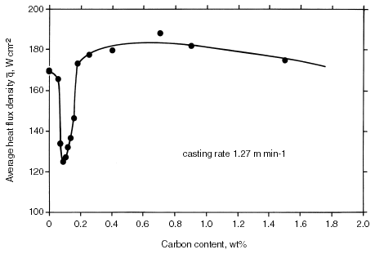
Fig. 2.22 Influenza del contenuto di carbonio sulla densità di flusso di calore media in una lingottiera per billette

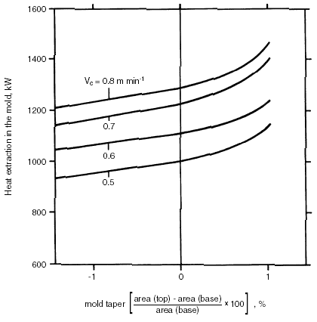
Fig. 2.23 Influenza della geometria della lingottiera sulla densità di flusso di calore media

Trasmissione del calore nella zona di raffreddamento secondaria

Nella parte più alta della zona di raffreddamento secondaria, la linea è solitamente raffreddata da spruzzi d'acqua proveniente da ugelli posizionati negli spazi tra i rulli.
Il raffreddamento tramite spruzzatori deve :
- Assicurare una solidificazione completa della linea
- Garantire temperature idonee alla raddrizzatura
- Fornire un raffreddamento uniforme e graduale
Tuttavia in questo tratto si può avere raffreddamento per semplice irraggiamento e/o contatto con gli stessi rulli.
La fig. 3.1 mostra un paio di rulli con le differenti parti sottoposte a diverse tipologie di trasmissione del calore :
- raffreddamento ad acqua per evaporazione delle goccioline d’acqua degli spray sulla superficie della linea (contatto diretto) e per l’accumulo d’acqua all’inizio dei rulli
- raffreddamento per irraggiamento
- raffreddamento per conduzione dei rulli
Le ultime due tipologie si manifestano soprattutto nella parte più bassa della zona di raffreddamento. Alcuni moderni impianti a colata continua non applicano affatto spray ad acqua nella zona di raffreddamento secondaria e il raffreddamento è dato solo tramite irraggiamento e tramite contatto dei rulli su tutta la superficie della linea sotto la lingottiera. In questo caso i rulli sono raffreddati ad acqua internamente.
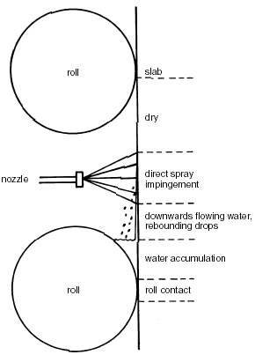
Fig. 3.24 Differenti meccanismi di trasmissione del calore tra una coppia di rulli in una colata per piastre

Raffreddamento spray

Ci sono due tipi principali di ugelli, secondo la forma dell'area bagnata: gli ugelli a getto piatto usati nella colata a piastra e gli ugelli a cono usati nella colata di billette e blumi. L'area bagnata nel primo caso è a forma di un rettangolo con spigoli arrotondati; nel secondo caso è a forma di cerchio (ugelli a coni pieni).
I primi sistemi di raffreddamento erano composti esclusivamente da ugelli ad acqua, mentre recentemente sono stati introdotti spray misti aria-acqua, chiamati nebulizzatori (fig.3.2). Attraverso tali ugelli acqua e aria confluiscono contemporaneamente formando un getto di particelle vaporizzate ad elevata pressione. Questo permette un’ottimizzazione nell’uso dell’acqua e si aumentano i coefficienti di trasmissione del calore. La densità del flusso d'acqua che urta sulla linea (sotto forma di goccioline) è più o meno uniforme e il suo valore medio diminuisce con l'aumentare della distanza tra ugello e linea (aumenta l'area spruzzata) e aumenta con la pressione dell'acqua negli ugelli.
Il raffreddamento può essere effettuato con volumi d’acqua variabili a seconda che si voglia un hard, medium o soft cooling. Tali tipologie di raffreddamento dipendono dalla composizione chimica degli acciai, dal livello di qualità del prodotto finale e dal raggio di curvatura della linea (deformazioni per raddrizzamento). Ad esempio gli acciai microlegati soffrono di perdita di duttilità a temperature tra i 750 e 925° per cui è consigliabile un raffreddamento delicato così da non perdere tale caratteristica prima della raddrizzatura.

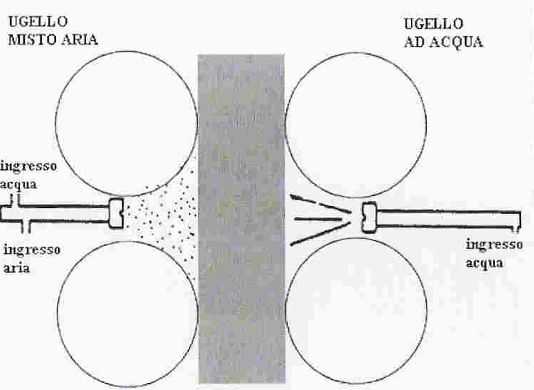

Fig. 3.25 Ugelli ad acqua e misto aria (nebulizzatori)

Estrazione del calore tramite ugelli spray

Nel raffreddamento spray l'evaporazione dell'acqua gioca un ruolo importante. Si può prendere in esame la curva caratteristica del trasferimento del calore vista nel paragrafo 2.3.1 ma in quel caso avevamo un massimo e un minimo di temperatura. Una tipica relazione tra flusso di calore e temperatura è data nella fig. 3.3. C'è un massimo di densità del flusso di calore a bassa temperatura, corrispondente al punto di bruciatura della fig. 2.6, e una temperatura critica dalla quale comincia il campo di ebollizione della pellicola stabile, corrispondente alla temperatura di Leidenfrost.

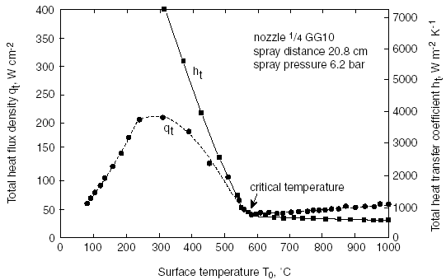
Fig. 3.26 Relazione tra flusso di calore e temperatura nel raffreddamento spray

Il raffreddamento con ugelli spray è stato oggetto di studio da parte di numerosi autori che hanno poi presentato i dati in varie forme: densità del flusso di calore totale q_{t}, densità del flusso di calore q_{s} dovuta agli effetti degli spray (che è la densità del flusso di calore totale q_{t} meno quella dovuta alla radiazione q_{r}), coefficiente h_{t} di trasferimento del calore e coefficiente h_{s} di trasferimento del calore con spray.
I coefficienti di trasferimento del calore sono quindi solitamente collegati alla differenza tra la temperatura della superficie della linea T₀ e la temperatura dell'acqua T_{w} :

per la conduzione :

$h_{t}=\frac{q_{t}}{T_{0}−T_{w}}$ Eq. 3.48-a

e

$h_{s}=\frac{q_{s}}{T_{0}−T_{w}}$ Eq. 3.48-b

A volte si fa riferimento alla differenza tra la temperatura T₀ e il punto di ebollizione dell’acqua T_{bp}.

La densità di flusso radiante è invece indicata come :

$q_{r}=\text{εσ}(T_{0}^{4}−T_{w}^{4})$ Eq. 3.49

Che può valere con buona approssimazione. Anche la differenza$\left(T_{0}^{4}−T_{\text{bp}}^{4}\right)$, con T_{bp} punto di ebollizione dell'acqua, può essere usata constatando comunque una differenza non significativa.

quindi il coefficiente di trasferimento del calore per irraggiamento è:

$h_{r}=\text{εσ}(T_{0}^{2}+T_{w}^{2})(T_{0}+T_{w})$ Eq. 3.50

Notiamo che nelle equazioni 3.49 e 3.50 tutte le temperature devono essere in K. La densità del flusso di calore totale q_{t} e il coefficiente di trasferimento del calore totale h_{t} sono ottenuti aggiungendo le corrispettive parti di calore per irraggiamento:

$q_{t}=q_{s}+q_{r}$ Eq. 3.51
$h_{t}=h_{s}+h_{r}$ Eq. 3.52

I valori disponibili per i coefficienti di trasferimento del calore o le densità del flusso di calore sono stati espressi e dati come riferimento da diversi autori. Il fattore principale che controlla la trasmissione del calore per unità di tempo partendo dalla temperatura della superficie della linea T₀ è la densità del flusso d'acqua V_{w} .
Poiché la densità del flusso d'acqua varia sulla zona “bersaglio”, la densità del flusso di calore e il coefficiente di trasferimento del calore sono anch’esse quantità locali. Le figure 3.3 e 3.4 mostrano un tipico esempio di come varia il coefficiente h_{s} con la posizione sull’area interessata (bersaglio).

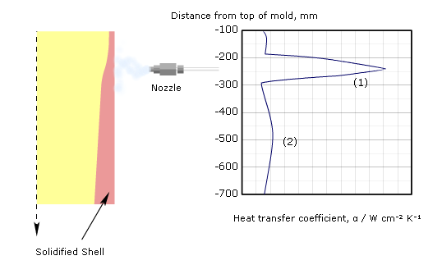
Fig. 3.27 Variazione del coefficiente di trasferimento del calore nell’area interessata
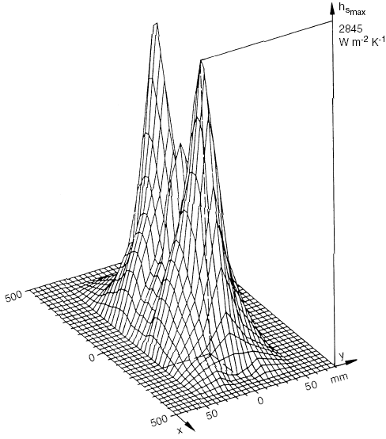
Fig. 3.28 Variazione del coefficiente di trasferimento del calore con la posizione del punto di contatto

Sfortunatamente, la variazione locale della stima del trasferimento di calore non è stata riconosciuta da tutti gli autori; cioè, le misurazioni sono state effettuate con una sonda ad area così larga che le condizioni non erano uniformi, o meglio non è chiaro se nell'insieme i valori sopra l’area siano locali o medi. Com'è già evidente dalla fig. 3.3 la densità del flusso di calore è una funzione della temperatura, particolarmente sensibile a bassa temperatura. Nella colata continua non è ancora del tutto chiaro comunque in quale modo la densità del flusso di calore vari con la temperatura nel campo sopra i 700°C. A seconda dall'autore può essere praticamente indipendente da T₀, o può variare con l'incremento di T₀ .

In realtà i coefficienti di trasmissione del calore sono spesso presi per essere praticamente indipendenti dalla temperatura. Ma molti autori trovano una diminuzione con l'incremento T₀ . Poiché il coefficiente di trasmissione del calore sembra essere dipendente dalla temperatura (non si vede perché non debba essere così), può essere più appropriato riportare le funzioni direttamente misurate q(T₀) piuttosto che convertirle in funzioni di h(T₀).
La fig. 3.6 mostra esempi di relazione tra densità di flusso di calore misurata e la temperatura. L'effetto considerevole della densità del flusso d'acqua V_{w} è evidente.
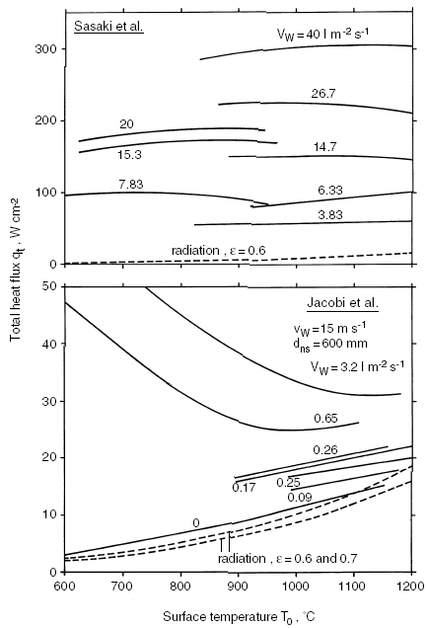
Fig. 3.29 Densità del flusso di calore in funzione della temperatura della linea e della densità del flusso d’acqua
I valori dei diversi autori possono essere considerati insieme in un campo di temperatura sopra i 900°C. Nel diagramma in scala doppio logaritmica di fig. 3.7 la densità del flusso di calore spray q_{s} è messa in relazione con la densità del flusso d'acqua tramite la funzione q_{s} = 23.3V_{w}^{0.65} con q_{s} in W cm⁻² e V_{w} in l m⁻² s⁻¹.
V_{w} contiene l'effetto della distanza tra ugello e bersaglio; cioè, cambiando la distanza, q_{s} varia tramite il cambiamento di valore di V_{w} .

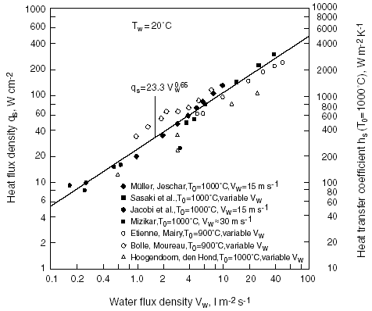
Fig. 3.30 Densità del flusso di calore (senza contributo dell’irraggiamento) nel raffreddamento spray in funzione della densità del flusso d’acqua

Sebbene V_{w} sia il parametro più importante che controlla q_{s,} al di sopra di circa 900°C, ci sono anche altri effetti causati dalla velocità d'uscita dell'acqua dagli ugelli e dalla temperatura dell'acqua T_{w}.
La velocità dell'acqua v_{w} è legata alla pressione dell'acqua negli ugelli Δp secondo la relazione V_{w}~Δp^{½}. Le figure 3.8a e 3.8b mostrano dati di differenti autori per la variazione di q_{s} con Δp^{½} o con V_{w}.
Nella fig. 3.8c i differenti dati sono presi insieme in una curva, mostrando che l'influenza della velocità dell'acqua può essere espressa come q_{s} ~ v_{w}^{0.37} . I dati disponibili sull'effetto della temperatura dell'acqua sono presentati nella fig. 3.5, e indicano che la densità del flusso di colata q_{s} diminuisce con l'incremento di T_{w} come si poteva presupporre.
Nella fig. 3.7b, q_{s}(T_{w})/q_{s}(T_{w}=20°C) è dato in funzione di (T_{w}-20), che dà il risultato: q_{s}(T_{w})/q_{s}(T_{w}=20°C)=1 -0.009(T_{w}-20). Usando v = 15 m s⁻¹ come un valore tipico nella relazione q = 23.3 V_{w}^{0.65} stabilita nella fig. 3.7, e le funzioni tra q_{s} e V_{w} e tra q_{s} e T_{w} come dedotte nella fig. 3.7 e 3.8, la correlazione per la densità del flusso di calore q_{s} diventa:

$q_{s}=8\text{.}\text{55}V_{w}^{0\text{.}\text{65}}v_{w}^{0\text{.}\text{37}}[1−0\text{.}\text{009}(T_{w}−\text{20})]$, Wcm⁻² Eq. 3.53

Con V_{w} in l m⁻² s⁻¹ ,v_{w} in ms⁻¹ and T_{w} in °C. Il campo di validità di T₀ va da 900 a 1000°C, V_{w} =
  - ÷50 l m⁻² s⁻¹ ,v_{w} = 10 ÷40 ms⁻¹ e T_{w} = 20 ÷80°C.
L'equazione corrispondente per il coefficiente di trasferimento del calore (T₀ = 1000°C, T_{w} = 20°C) è:

$h_{s}=\text{87}\text{.}2V_{w}^{0\text{.}\text{65}}v_{w}^{0\text{.}\text{37}}[1−0\text{.}\text{009}(T_{w}−\text{20})]$, Wm⁻²K⁻¹ Eq. 3.54

Si dovrebbe tener presente che, in realtà, la velocità dell'acqua effettiva è quella delle goccioline d'acqua che urtano, ma nelle equazioni 3.53 e 3.54 v_{w} è la velocità della corrente d'acqua all'uscita degli ugelli. Quindi, si assume nelle equazioni 3.53 e 3.54 che v_{w} (effettiva) ~v_{w}, ma è così solo se la distanza tra gli ugelli e il bersaglio è piccola.
Sia la densità del flusso d'acqua V_{w} e la velocità d'urto v_{w} (effettiva) hanno la dimensione di una velocità. Esse sono collegate da V_{w} = g_{w}v_{w} (effettiva), essendo g_{w} la frazione di volume d'acqua nella miscela di aria e acqua che colpisce il bersaglio.
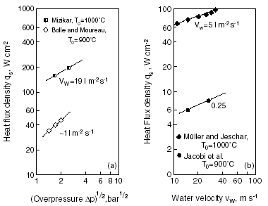
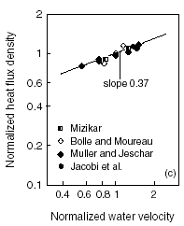
Fig. 3.31 Densità del flusso di calore in funzione della pressione dell’ugello o della velocità dell’acqua: (a) e (b) con dati orignali; (c) grafico normalizzato

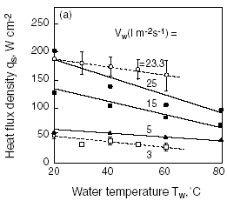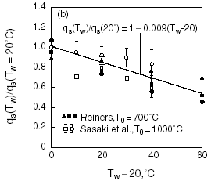
Fig. 3.32 Influenza della temperatura dell’acqua di raffreddamento Tw sulla densità del flusso di calore (senza contributo dell’irraggiamento): (a) dati originali;(b) flusso di calore normalizzato con la differenza di temperatura d’acqua rispetto ai 20°C

Estrazione del calore tramite nebulizzatori

Il raffreddamento ad aria mista acqua è sempre più usato, sebbene l'ugello e il sistema di alimentazione (due linee per acqua e aria rispettivamente) siano considerevolmente più complicati. Gli ugelli ad aria - acqua producono molte goccioline più piccole. Questo porta il vantaggio di avere un raffreddamento più uniforme e delicato della linea. Quindi, il raffreddamento ad aria mista acqua è particolarmente preferito nella colata continua di acciai sensibili alla spaccatura, per esempio pesanti piastre di elevata qualità.
La miscela di acqua e aria viene eseguita solitamente senza ugelli. Il rapporto volumetrico aria/acqua può variare anche di molto, ma i valori tipici più usati sono tra i 20 e 500 (0.02 ÷ 5 Nm³ d'aria per litro d'acqua).
Sia l’aria che l’acqua intervengono nell’estrazione del calore. E' ovvio che con quantità elevate di flusso d’aria rispetto a esigui volumi d’acqua il trasferimento del calore giocherà un ruolo significativo grazie all’aria. Un considerevole volume d'acqua può essere rimpiazzato da aria compressa senza diminuzione di capacità di raffreddamento della linea.
Quindi, per il raffreddamento ad aria mista acqua della linea, il flusso di calore è composto da 2 parti:
convezione per acqua - aria e radiazione. In realtà di seguito verranno riportati solo i coefficienti di trasmissione totali.
Le correnti di gas usate sono state date sotto varie forme : come stima di corrente d'aria all'uscita dell'ugello, come rapporto aria/acqua all'uscita dell'ugello, come quantità di moto d'aria, come densità del flusso d'aria (non è chiaro però come sia stato calcolato) o come velocità d'urto. Sfortunatamente, non è possibile dedurre dai dati la relazione funzionale tra le densità del flusso di calore (coefficiente di trasferimento del calore) e le variabili relative per le due fasi. Nella fig. 3.10 i dati validi sul coefficiente di trasferimento di colata totale sono in funzione delle densità del flusso d'acqua V_{w} con i rapporti Q air /Q water agli ugelli dati in Nm³ l⁻¹.
Inclusa nel diagramma c'è la relazione h_{s} = 238 V_{w} ^{0.65} per lo spray a sola acqua, che è equivalente alla relazione q_{s} = 23.3 V_{w}^{0.65} (a T₀ = 1000°C, T_{w} = 20°C, h_{s} in Wm⁻² K⁻¹ e q in W cm⁻²) data nella fig.3.7. A bassa V_{w} i coefficienti di trasferimento del calore per getti ad aria mista acqua sono sopra questa linea, e evidenziano gli effetti dell'aria. I dati dei singoli autori mostrano un incremento di h_{t} con Q air /Q water a una V_{w} data, ma a lungo raggio tale relazione viene meno.

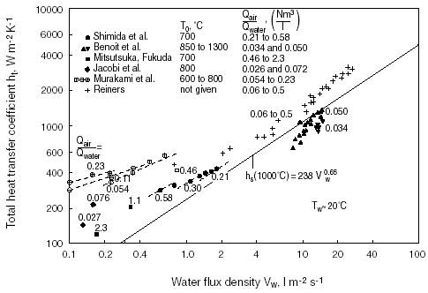
Fig. 3.33 Dati sul coefficiente di trasmissione del calore per nebulizzatori in funzione della densità del flusso d’acqua

Raffreddamento per convezione naturale

Come già menzionato, il raffreddamento della linea nella parte asciutta più bassa della zona di raffreddamento secondaria è principalmente dato tramite radiazione. Le espressioni per la densità del flusso di calore e il coefficiente del trasferimento di calore sono dati dalle equazioni 3.49 e 3.50. I valori dell’emissività usati variano da 0.6 a 0.8. L’estrazione del calore è anche dovuta alla convezione naturale, ma questa componente è insignificante se comparata a quella radiante.
I getti d'aria vengono usati anche per il raffreddamento della linea. In questo caso c'è una parte addizionale di trasferimento di calore tramite convezione forzata, che può avvicinarsi a quella della radiazione a seconda dei parametri del getto.
Le relazioni adimensionali per il trasferimento di calore a convezione naturale sono date nella forma Nu = f(PrGr), con Nu = numero di Nusselt, Pr = numero di Prandtl e Gr = numero di Grashof. Nel campo PrGr≈10⁹ presente nella colata continua d'acciaio, le correlazioni sono nella forma Nu = C(PrGr)^{1/3}. Le seguenti equazioni possono essere derivate per il raffreddamento in aria, con la temperatura dell'aria ambiente T_{air} di circa 200°C.

Superficie verticale :
$h_{\text{nc}}=\text{104}λ$ $q_{\text{nc}}=\text{104}λ(T_{0}−T_{\text{air}})$ Eq. 3.55

Lato superiore della superficie orizzontale
$h_{\text{nc}}=\text{133}λ$ $q_{\text{nc}}=\text{133}λ(T_{0}−T_{\text{air}})$ Eq. 3.56

Lato inferiore della superficie orizzontale
$h_{\text{nc}}=\text{180}λ$ $q_{\text{nc}}=\text{180}λ(T_{0}−T_{\text{air}})$ Eq. 3.57

Con λ in Wm⁻¹K⁻¹ , h in Wm⁻² K⁻¹ , q in Wm⁻² . Il valore della conducibilità termica λ da introdurre è quello della temperatura media T = (T₀+ T_{air} )/2. Il valore tipico di q_{nc} è 0.4 W cm⁻² (800°C), che è di circa 1/10 di q_{r} e normalmente può essere trascurato.
La correlazione adimensionale per il trasferimento del calore a convezione forzata da una piastra calda raffreddata da un getto di gas a temperatura ambientale, può essere considerata nella forma Nu = f (Re,Pr,D/d_{ns} ,r/d_{ns} ), con Re = numero di Reynolds all'uscita degli ugelli, D = diametro dell'uscita degli ugelli, d_{ns} = distanza tra ugelli e linea, e r = distanza radiale sulla linea (o raggio dell'area per il Nu medio). Esistono in materia diverse correlazioni ma, sfortunatamente, esse differiscono e sono spesso fuori dal campo di interesse della colata continua. Viene proposto di usare le seguenti espressioni per un getto d'aria cilindrico che urta su un disco caldo tondo.

$h_{\text{fc}}=4\text{.}\text{66}λ{\left(\frac{v_{\text{nozzle}}D}{{\text{rd}}_{\text{ns}}υ}\right)}^{\frac{1}{2}}$ Eq. 3.58a
$q_{\text{fc}}=4\text{.}\text{66}λ{\left(\frac{v_{\text{nozzle}}D}{{\text{rd}}_{\text{ns}}υ}\right)}^{\frac{1}{2}}(T_{0}−T_{\text{air},\text{nozzle}})$ Eq. 3.58b

Qui, h_{fc} e q_{fc} sono le quantità medie su un'area con raggio r. I valori per la viscosità cinematica υ e per la conducibilità termica λ si riferiscono ancora alla temperatura principale‾T = (T₀ + T_{air,nozzle} )/2. Le seguenti equazioni per la conducibilità termica e per la viscosità cinematica dell'aria sono state calcolate dall'applicazione della teoria cinetica dei gas:

$\text{per}\text{300}<T(K)<\text{200},λ_{\text{air}}=3\text{.}\text{330}×{\text{10}}^{−4}T^{0\text{.}\text{7602}}$, Wm⁻¹K⁻¹ Eq. 3.59

$\text{per}\text{400}<T(K)<\text{2000}$a 1 atm, $υ_{\text{air}}=1\text{.}\text{210}×{\text{10}}^{−9}T^{1\text{.}\text{6654}}$, m²s⁻¹ Eq. 3.60

La densità dell'aria a 1 atm (= 101325 Pa) è data come:

$ρ=\frac{\text{353}\text{.}\text{03}}{T}$, Kgm⁻³ Eq. 3.61
Dalla legge dei gas con R (costante universale) per l’aria = 287 J Kg⁻¹ K⁻¹
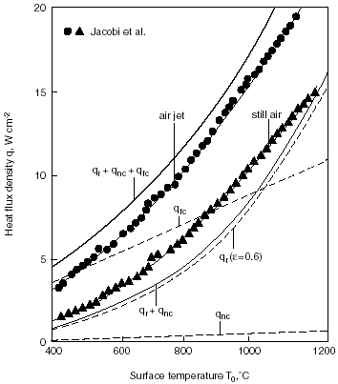
Fig. 3.34 Densità di flusso di calore nel raffreddamento a secco comparata con dati teorici per q_{fc}: v_{nozzle} =773ms⁻¹, D=0.002 m, r=0.22m e d_{ns} =0.6m

Jacobi, Kastle e Wuennenberg hanno studiato sperimentalmente il raffreddamento di un lingotto d'acciaio da laboratorio tramite getti d'aria sparati contro. L'ugello era un ugello piatto di Lechler usualmente applicato per lo spruzzo d'acqua, e il getto da 2.43 ls⁻¹ era posto sull'area calda di 0.15 m². Quindi le condizioni non erano proprio come quelle sotto un getto fisso tondo. Tuttavia, la fig. 3.10 mostra che le loro densità del flusso di calore misurate si potevano confrontare con le curve calcolate per, q_{r} + q_{nc} e q_{r} + q_{nc} + q_{fc} rispettivamente.

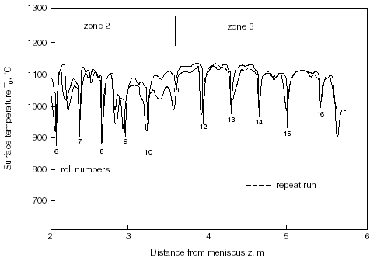
Fig. 3.35 Temperatura della superficie lungo una piastra

Raffreddamento per conduzione

Una considerevole quantità di calore viene smaltita nella colata di piastre dal contatto della linea con i rulli. La fig. 3.12 mostra le temperature della superficie lungo la linea misurate con una termocoppia in movimento. Le posizioni dei rulli sono indicate dai numeri. Gli spruzzi d'acqua agiscono tra i rulli. Si è visto che gli abbassamenti della temperatura in corrispondenza dei rulli sono considerevolmente più accentuati rispetto quelli nelle zone degli spray, indicando dunque la buona efficacia di raffreddamento tramite rulli. I coefficienti di trasferimento del calore per le zone di contatto dei rulli sono dati nella fig. 3.13. Questi devono essere calcolati con un modello bi-dimensionale includendo la condizione ∂(λ∂Τ/∂z)∂z (vedi equazione 4.75 nel par. 4.5) per tenere in considerazione la conduzione nella direzione di colata, che non può essere trascurata se vi sono alti gradienti di temperatura nella direzione z. Se non se ne tiene conto, i coefficienti di trasferimento del calore possono risultare nulli o negativi per la zona riscaldata dopo il contatto, che è evidentemente impossibile. La lunghezza della zona di contatto dipende, in prima analisi, da molti parametri (posizione lungo la linea, diametro dei rulli, quantità della colata, raffreddamento spray, modello dei rulli, e la curvatura o il cattivo allineamento dei rulli) e può quindi rendere oneroso il calcolo.
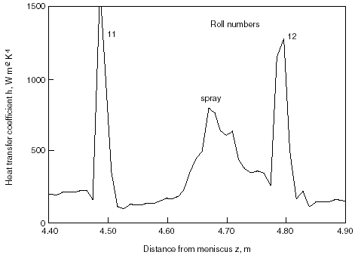
Fig. 3.36 Coefficiente di trasmissione del calore ricavato dal modello bidimensionale

Sperimentalmente, è stato trovato che la lunghezza del contatto era dell'ordine di qualche decina di millimetri (per es. da 20 a 30 cm, fig. 3.12 e 3.13). La fig. 3.13 mostra i dati per l'estrazione del calore tramite i rulli in funzione della distanza dal menisco. I dati sono dati in termini di watt per unità di lunghezza della piastra e devono essere divisi da una lunghezza di contatto assunta. La media nella fig. 3.11 è 24.800 Wm⁻¹.
Prendendo una lunghezza di contatto di 40 mm la densità del flusso di calore è 620 KW m⁻² e il coefficiente di trasferimento del calore è di circa 600 Wm⁻²K⁻¹ (media sopra la lunghezza di contatto).
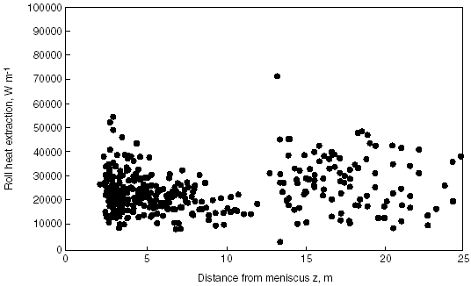
Fig. 3.37 Esempi di estrazione di calore mediante contatto con rulli

Tabella 3.1 Valori tipici per il coefficiente di trasmissione nella zona di raffreddamento secondario

Zona | Equazione di riferimento | Valore a 1000°C (Wm⁻²K⁻¹)
asciutta | 3.49 e 3.50 | 100
Spray diretto | 3.53 e 3.54 | 200-2000
Flusso d’acqua |  | 200-500
Accumuli d’acqua |  | 1000
Contatto con rulli |  | media tra 600-800 con massimi a 1500

Conclusioni
Dato che l’estrazione di calore nella zona di raffreddamento secondaria è complessa, coinvolgendo diversi meccanismi, il coefficiente di trasmissione del calore usato nei modelli dovrebbe tenere in considerazione le differenti zone di trasmissione del calore se si vogliono fare delle stime accurate. La tabella 3.1 si riferisce alla fig. 3.6 e alle rispettive equazioni (o diagrammi) di riferimento e dà valori tipici per i coefficienti di trasmissione del calore.
Le variazioni della temperatura di superficie dovute alle variazioni del coefficiente di trasferimento del calore sono smorzate nell'interno della linea e possono praticamente sparire entro circa un centimetro. Se non si conoscono i dati precisi dell’impianto è sufficiente usare coefficienti di trasmissione del calore medi (densità del flusso di calore) per le regioni tra i rulli.

Crescita del guscio di acciaio in solidificazione
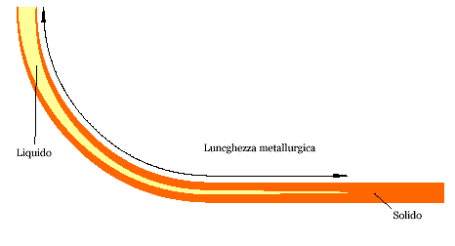
Guscio o “pelle” della linea
Fig. 4.38 Lunghezza metallurgica e andamento della solidificazione della linea

Altra misurazione utile è quella dello spessore della pelle. Spesso i dati sono ricavati dalle fessure causate dai breakouts (rottura della pelle). Dato che le crepe si trovano di solito all'uscita della lingottiera, i dati possono essere presi solo in quella zona. Un altro metodo è il metodo sensibile, nel quale lo strato limite solido/liquido all'interno della linea è individuato da un sensore meccanico immerso nella lingottiera dal menisco. Possono essere usate diverse tecniche per determinare lo spessore della pelle lungo la lingottiera e anche lungo la zona di raffreddamento secondaria.
I breakouts vengono fatti bucando la pelle della linea ma questa tecnica è molto costosa. I tracciatori radioattivi (per es. Au¹⁹⁸) o tracciatori chimici (FeS) vengono aggiunti dal menisco e si distribuiscono nella parte interna liquida della linea segnando quindi il fronte di solidificazione la cui posizione viene determinata, dopo il raffreddamento a temperatura ambiente, sezionando la linea e identificando i tracciatori direttamente nella sezione. Un altro metodo è inserire una pesante punta di tungsteno con una sorgente interna radioattiva (Au¹⁹⁸ o Co⁶⁰ ) o un pezzo di piombo che scendendo ad una velocità relativamente alta, si stabilizzano sul fondo del cono liquido della linea. Infine, può venir fatta sciogliere una punta di acciaio duro con la temperatura di liquidus più bassa di quella dell'acciaio.

Tutti questi metodi hanno degli svantaggi. La spaccatura della pelle è un metodo invasivo e quindi non si riferisce a condizioni normali. I metodi tracciatori possono dare dei risultati significativi solo se la distribuzione avviene molto velocemente e in maniera omogenea all'interno del liquido. Inoltre, il piombo deve penetrare velocemente senza impedimenti seguendo la curvatura della lingottiera. Nessuna delle tecniche dà risultati esatti sullo spessore della pelle solida a causa della formazione della zona ibrida (mushing zone). Cioè, i dati misurati sono poco precisi all’inizio e possono essere verosimili allo spessore del guscio solido solo per acciai con un piccolo range di solidificazione, per esempio per acciai a basso tenore di carbonio.
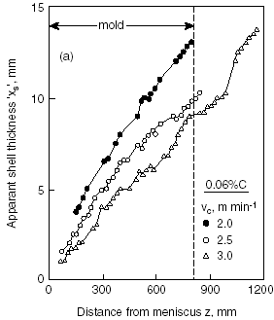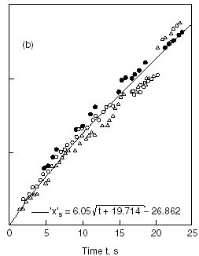
Fig. 4.39 Spessore della pelle di una piastra a basso contenuto di carbonio in diverse zone di colata: (a) in funzione della distanza dal menisco, (b) in funzione del tempo di solidificazione t=z/v_{c} (la curva è data dall’equazione 3.65).

Di conseguenza i valori dello spessore del guscio riportati per gli acciai con campi di solidificazione estesi possono essere molto più alti. Singh e Blazek hanno trovato che i gusci misurati con i metodi di spaccatura erano molto più spessi negli acciai con il 0.9% di C che negli acciai a 0.05% C (alla stessa densità media di flusso di calore) a causa dell'incremento della zona ibrida con contenuto di carbonio. La fig.4.3 mostra i dati dello spessore apparente del guscio "x_{s}" per acciaio a basso tenore di carbonio (0.06% C) misurati col metodo del tracciatore radioattivo. I valori dello spessore sono messi in funzione della distanza z dal menisco nella fig. 4.2a, e in funzione del tempo di solidificazione t =z/v_{c} nella fig. 4.2b. Ad una z data lo spessore aumenta con la diminuzione della velocità di colata v_{c} a causa del tempo di solidificazione più lungo della pelle alla posizione z. Comunque, come per la densità del flusso di calore locale, i valori dello spessore per diverse velocità possono essere raccolti in una singola dipendenza tramite un grafico in funzione del tempo (fig. 4.2b). C'è da ricordare, comunque, che lo spessore della pelle e le quantità correlate non possono essere una funzione unica del tempo nella colata continua normale (vedi le note rispetto alla densità del flusso di calore nel par. 4.2.4). Le fig. 4.3 e 4.4 mostrano i dati di "x_{s}"(t) per gli acciai a basso tenore di carbonio e per gli acciai inossidabili. Ci sono deviazioni considerevoli, in particolare a piccoli intervalli tra i vari gruppi di dati, ma ogni gruppo può essere rappresentato con buona approssimazione da una linea retta indicante che l'equazione:

$x_{s}=K^{'}t^{n}$ Eq. 4.62

può essere usata per descrivere la relazione "x_{s}"- t. L'esponente n varia da circa 0.5 a 0.9 a seconda dell'autore. Col crescere del tempo tutti i valori "x_{s}" misurati convergono. Seguendo la teoria del flusso di calore, è stato inevitabile usare la legge della radice quadrata

$x_{s}=K\sqrt{t}$ Eq. 4.63

per la descrizione della crescita del guscio solido.

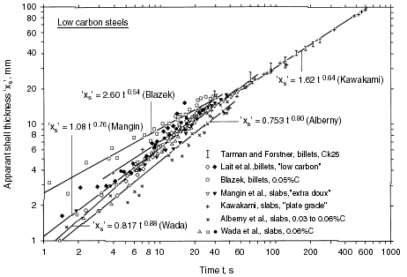
Fig. 4.40 Valori di spessore della pelle secondo vari autori per acciai a basso tenore di carbonio in funzione del tempo di solidificazione in una scala logaritmica.

Comunque, questa equazione è basata su delle condizioni di approssimazione, per es. la temperatura della superficie costante T₀ e senza calore di surriscaldamento. Quindi ci si può aspettare che questa relazione sia abbastanza corretta (vedi dati dalla fig. 4.2 e 4.3). Soprattutto nella regione della lingottiera, ma la crescita della pelle può deviare considerevolmente dalla legge della radice quadrata, essendo spesso più vicina alla legge lineare.
Tuttavia l'equazione 4.63 è un'approssimazione più che conveniente nella maggior parte dei casi per la lingottiera e per la zona di raffreddamento secondaria. Il fattore K apparente per la lingottiera può essere calcolato dallo spessore della pelle all'uscita della lingottiera, o ad una certa distanza z dal menisco. Il fattore K varia da circa 12 a circa 30 mm min^{-0,5} per acciai a basso tenore di carbonio. Sono state usate anche le leggi della radice quadrata modificate che coinvolgono due parametri K₁ e K₂; per esempio, la formula:

$x_{s}=K_{1}t^{0\text{.}5}−K_{2}$ Eq. 4.64

è applicabile solo nel campo variabile t ≥ (K₂/K₁)². Un'altra forma può essere

$x_{s}=K_{1}(t+K_{2^{2}})^{0\text{.}5}−K_{1}K_{2}$ Eq. 4.65

Questa formula rende una funzione "x_{s}"- t lineare per t → 0 e la funzione di radice quadrata per t→ ∞. Infatti, i dati nella fig. 4.2b possono essere rappresentati abbastanza bene dall'equazione 4.65 con K₁=6.05 mm s^{-0.5} e K₂= 4.44 s^{-0.5}.

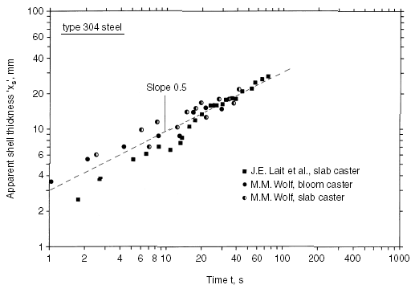
Fig. 4.41 Valori di spessore della pelle per acciai inossidabili in funzione del tempo di solidificazione in una scala logaritmica

Parametri che influenzano i fattori K

I fattori K dipendono dalla regione della linea per la quale essi sono valutati. Possono variare anche di molto lungo la lunghezza della lingottiera e nella prima parte della zona di raffreddamento secondaria. Nel cono liquido della linea la stima della crescita della pelle solida aumenta nelle billette (quadre e tonde) perché lo strato limite interno tra solido e liquido al quale è correlato il calore di solidificazione diminuisce continuamente. Quindi, i fattori K per la lunghezza del cono liquido sono più alti per le billette che per le piastre. Lo spessore della pelle può essere influenzato dalle condizioni non uniformi di raffreddamento. I fattori K riportati nei seguenti grafici fanno riferimento allo spessore medio della pelle.
I fattori-K per la regione della lingottiera diminuiscono con l'incremento del calore di surriscaldamento. Il calore di surriscaldamento può causare un ritardo della solidificazione iniziale direttamente al menisco, e rende ancor più difficile la stima della crescita della pelle nella parte più alta della linea. Le fig. 4.5 e 4.6 mostrano i valori K come riportato da Tarmann e Forstner e i valori "x_{s}" in funzione del surriscaldamento in diversi tempi di solidificazione.

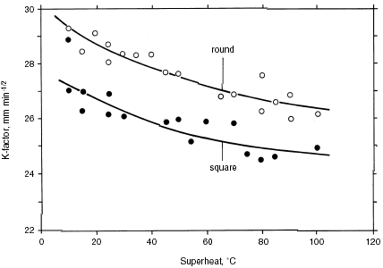
Fig. 4.42 Andamento della costante K in funzione del surriscaldamento.

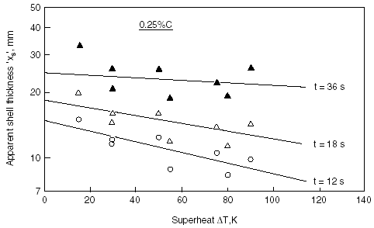
Fig. 4.43 Influenza del surriscaldamento sullo spessore della pelle in diversi tempi di solidificazione

Diverse misurazioni che disturbano il flusso di calore della linea, influenzano anche il fattore K. quindi K viene sovrastimato sia per la colata aperta con olio lubrificante che per la colata chiusa con aggiunta di polvere nella lingottiera. I valori di K per l'olio lubrificante variano da 18.0 a 38.4 mm min^{-0.5} (media di 24.6 mm min^{-0.5} per sette valori) e quelli per il flusso di lubrificazione variano da 14.1 a 21.9 mm min^{-0.5} (media di 17.9 mm min^{-0.5} per 31 valori), per acciai con ≤ 0.15% C.
L’interfaccia linea - lingottiera influenza la crescita della pelle in modo analogo a quello della densità del flusso di calore. Studi sistematici di tali effetti, comunque, non sembrano essere molto validi. I fattori K per la zona di raffreddamento secondaria aumentano con l'incremento della quantità d’'acqua spray. Dati sperimentali ottenuti sulla billetta con acciaio di 0.25% C (Ck 25) sono mostrati nella fig. 4.7.

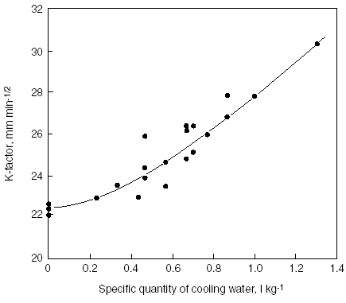
Fig. 4.44 Influenza della specifica quantità d’acqua di raffreddamento nella zona secondaria sull’andamento della costante K

Relazione tra spessore del guscio e densità di flusso di calore nella lingottiera

Sebbene lo spessore della pelle può essere calcolato dalla densità del flusso di calore sulla superficie della linea usando un modello numerico teorico, le formule semplici approssimate sono utili per stime veloci. Una tale formula può essere ottenuta uguagliando il calore rimosso alla superficie della linea con la perdita di entalpia della linea stessa:

$\frac{1}{v_{c}}\int_{0}^{z}{q(z)}\text{dz}=x_{s}(z)ρ\left[{ΔH}_{f}+c_{p}\overset{\text{________}}{ΔT(z)}\right]$ Eq. 4.66

Dalla quale segue:

$x_{s}(z)=\frac{\int_{0}^{z}{q(z)\text{dz}}}{v_{c}ρ\left[{ΔH}_{f}+c_{p}\overset{\text{_________}}{ΔT(z)}\right]}$ Eq. 4.67

Nel termine $c_{p}\overset{\text{_________}}{ΔT(z)}$ rappresentante la perdita di entalpia del guscio solido, $\overset{\text{_________}}{ΔT(z)}$è una diminuzione media della temperatura sotto T_{f} del guscio alla posizione z. L'equazione 4.67 è stata usata da Vogt e Wuennenberg per il calcolo dello spessore della pelle alla fine della lingottiera con $\overset{\text{____}}{ΔT}$ (Lm)=100°C trovando un buon accordo con i dati dello spessore delle pelli misurati.
Tuttavia, $\overset{\text{_________}}{ΔT(z)}$non può essere assunto, ma può essere calcolato prendendo il profilo di temperatura nel guscio come metà della differenza di temperatura tra il fronte di solidificazione e la superficie della linea, [T_{f} - T_{o}(z)]/2. Questa differenza di temperatura può essere ottenuta da:

$q(z)=λ\frac{T_{f}−T_{0}(z)}{x_{s}(z)}$ Eq. 4.68

Inserendo l'equazione 4.68 e 4.66 e risolvendo per x_{s}(z) dà:

$x_{s}(z)=−\frac{{λΔH}_{f}}{c_{p}q(z)}+\sqrt{{\left(\frac{{λΔH}_{f}}{c_{p}q(z)}\right)}^{2}+\frac{2λ}{{ρc}_{p}v_{c}q(z)}\int_{0}^{z}{q(z)\text{dz}}}$ Eq. 4.69

L'integrale può essere calcolato numericamente usando un'espressione simile a quella data alle equazioni da 2.30 a 2.34. Bisogna tenere in considerazione che l'equazione è derivata per ferro puro che solidifica con fronte di solidificazione planare e conseguentemente è applicabile solo per acciai con basso contenuto di altri elementi che solidificano con una piccola mushing zone.

Dati sullo spessore del guscio all'uscita della lingottiera

Un dato particolarmente importante è lo spessore del guscio, x_{s,m}, all'uscita della lingottiera perché esso dà una misura sul rischio di breakoust. La fig. 4.8 mostra i valori per x_{s,m} in funzione della velocità della linea. Lo spessore della pelle diminuisce abbastanza fortemente con l'incremento della velocità della lingottiera.

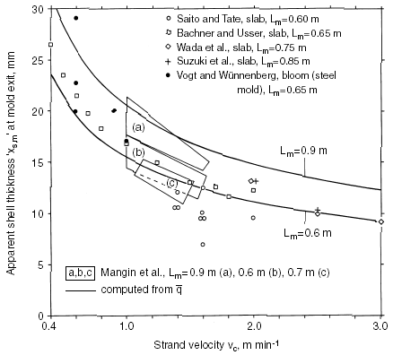
Fig. 4.45 Valori di spessore della pelle all’uscita della lingottiera. Le curve sono state trovate con le equazioni 4.73 e 4.74

Un'equazione numerica per x_{s,m} come funzione della densità media del flusso di calore $\bar{q}$ e della velocità di colata v_{c}, può essere derivata dall'equazione 4.69 nella seguente maniera. La densità del flusso di calore q(Lm) all'uscita della lingottiera è raggruppata proporzionalmente alla densità media del flusso di calore $\bar{q}$:

$q(L_{m})=f_{q}\bar{q}=\frac{f_{q}}{L_{m}}\int_{0}^{L_{m}}{q(z)\text{dz}}$ Eq. 4.70

Quindi, dall'equazione 4.69 segue:

$X_{s,m}=−\frac{{λΔH}_{f}}{f_{q}c_{p}\bar{q}}+\sqrt{{\left(\frac{{λΔH}_{f}}{f_{q}c_{p}\bar{q}}\right)}^{2}+\frac{2{λL}_{m}}{f_{q}c_{p}{ρv}_{c}}}$ Eq. 4.71

Per la relazione normale q-z con la diminuzione esponenziale di q con z, il fattore f_{q} può essere calcolato con l'equazione 2.28 e 2.38, cioè:

$f_{q}=\frac{q(L_{m})}{\bar{q}}=\frac{{αL}_{m}e^{−{αL}_{m}}}{1−e^{−{αL}_{m}}}$ Eq. 4.72

Usando ${\text{ΔΗ}}_{f}$ = 262.000 Jkg⁻¹ ,c_{p} = 750 Jkg⁻¹ K⁻¹ , λ = 32 WK⁻¹m⁻¹ , ρ= 7500 kgm⁻³ e f_{q} = 0.62
o 0.47 per L_{m} = 0.6 m o 0.9 m, rispettivamente, dà:

$x_{s,m}=−\frac{\text{1803}}{\bar{q}}+\sqrt{{\left(\frac{\text{1803}}{\bar{q}}\right)}^{2}+\frac{\text{661}}{v_{c}}}$, per L_{m}=0.6 m Eq. 4.73

$x_{s,m}=−\frac{\text{2378}}{\bar{q}}+\sqrt{{\left(\frac{\text{2378}}{\bar{q}}\right)}^{2}+\frac{\text{1307}}{v_{c}}}$, perL_{m}=0.9 m Eq. 4.74

Dove x_{s,m} è in mm, $\bar{q}$ in Wcm⁻², L_{m} in m e v_{c} in m min⁻¹. L'estensione delle curve nella fig. 4.8 sono calcolate con le equazioni 4.73 e 4.74 usando l'equazione 2.46 per $\bar{q}$.

Modello di calcolo

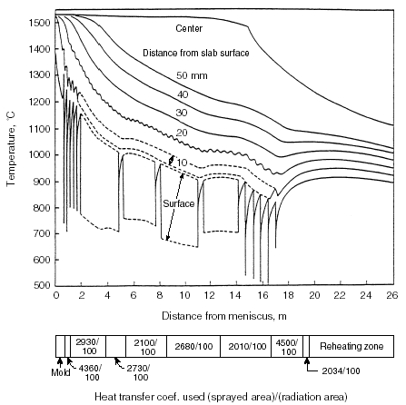
Fig. 5.46 Esempio di modellazione del campo di temperatura nella colata continua

Il modello matematico della trasmissione del calore nella colata continua è stato oggetto di studio tentato per diversi anni. Inizialmente l'obiettivo era, come in altre aree di ricerca, raggiungere una maggiore comprensione generale del processo, o di alcuni aspetti del processo. Più tardi, l’analisi termica è stata usata per ottimizzare le strategie di raffreddamento nella pratica di colata reale o nel progetto delle macchine da colata. Recentemente, la modellatura matematica viene applicata per il controllo diretto del processo di colata. Cioè, il campo di temperatura della linea è calcolato in tempo reale durante la colata, ed è usato per la regolazione degli spray d'acqua. Inoltre modelli matematici vengono usati per costruire sistemi di controllo di qualità come vedremo nell’ultimo capitolo.
L'equazione del flusso di calore applicabile per la colata continua con sezione trasversale della linea rettangolare è:

$ρ\left(\frac{∂H}{∂t}+v_{c}\frac{∂H}{∂z}\right)=\frac{∂}{∂x}\left(λ\frac{∂T}{∂x}\right)+\frac{∂}{∂y}\left(λ\frac{∂T}{∂y}\right)+\frac{∂}{∂z}\left(λ\frac{∂T}{∂z}\right)$ Eq. 5.75

Dove v_{c} = v_{z} (costante nella direzione z) è la stima della velocità della lingottiera. L'origine della coordinata z è al menisco. In condizioni stazionarie, in cui avvengono le normali operazioni di colata, l'equazione 5.75 si riduce a :

$ρ\left(v_{c}\frac{∂H}{∂z}\right)=\frac{∂}{∂x}\left(λ\frac{∂T}{∂x}\right)+\frac{∂}{∂y}\left(λ\frac{∂T}{∂y}\right)+\frac{∂}{∂z}\left(λ\frac{∂T}{∂z}\right)$ Eq. 5.76

Che è risolta con le condizioni di strato limite appropriate alla superficie x=0 e prendendo il centro come piano di simmetria. Sui fianchi delle piastre dove x è molto minore di y (vedi figura 5.2), e comunque anche sui lati delle billette e dei blumi con spessore della pelle sufficientemente fino (e con raffreddamento alla superficie uniforme nella direzione laterale), il termine ∂λ(∂Τ/∂y)/∂y per la conduzione nella direzione laterale può essere omesso. Inoltre, il termine di conduzione ∂λ(∂Τ/∂z)/∂z viene trascurato anche perché il trasporto di entalpia nella direzione z tramite conduzione è molto più piccolo (nella media) rispetto quello tramite convezione. Quindi, la forma più semplice dell'equazione di flusso di calore usata per l’analisi della trasmissione del calore nella colata continua è:

$ρ\left(v_{c}\frac{∂H}{∂z}\right)=\frac{∂}{∂x}\left(λ\frac{∂T}{∂x}\right)$ Eq. 5.77

Comunque, il termine ∂λ(∂Τ/∂z)/∂z non si può trascurare se si devono calcolare le variazioni di temperatura alla superficie nella zona di raffreddamento secondaria, dovute al contatto dei rulli e all'urto dell'acqua. Tali fenomeni possono causare fluttuazioni di temperatura anche di qualche centinaio di gradi, causando ripidi gradienti z di temperatura, che devono essere presi in considerazione nelle analisi appropriate del flusso di calore (vedi capitolo 3).
Il problema quindi si riduce ad un semplice flusso unidirezionale (x).

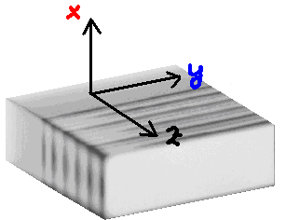
Fig. 5.47 Sistema di riferimento nella piastra di colata

La curva di entalpia H(T) dell'acciaio dipende dal diagramma di stato, che dipende a sua volta dalla composizione dell'acciaio; inoltre, densità e conducibilità termica dipendono dalla temperatura e dalla composizione. La fig. 5.1 mostra un esempio per le analisi del flusso di calore. E’ stato ipotizzato che la trasmissione per irraggiamento avvenisse solo dietro la zona occupata dagli spray. Se le variazioni di temperatura calcolate alla superficie nella zona d'urto sono parzialmente basse come a 500°C, l'effetto sarà più forte nella regione sotto la lingottiera. Comunque, a circa 20 mm di profondità dalla superficie, le fluttuazioni si smorzano via via. Un altro esempio è dato nella fig. 5.3: qui la temperatura di superficie della parte superiore della lingottiera è visibile tramite una vera figura colorata data da software. E' stato usato un modello tridimensionale, prendendo il coefficiente di trasferimento del calore sugli spigoli, circa metà di quello ai lati.
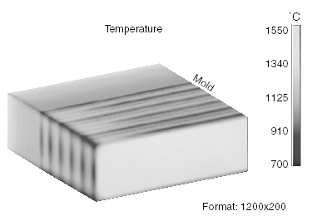
Fig. 5.48 Campi di temperatura di una piastra nella lingottiera e nella prima parte del raffreddamento secondario (modello 3D)

Rilevamento termico

Sebbene i primi calcoli dei profili di temperatura e dello spessore della pelle siano stati eseguiti usando le relazioni per la densità del flusso di calore e i coefficienti di trasferimento del calore siano stati dati nei capitoli 2 e 3, per il vero controllo in linea tale procedura non è sufficientemente accurata ossia le esatte condizioni dello strato limite devono essere sufficientemente veloci e il modello non deve essere stazionario. Sono stati elaborati recentemente vari modelli per la simulazione in tempo reale. Nel lavoro riportato da Spitzer e altri autori, il coefficiente di trasmissione del calore nelle varie zone di raffreddamento era riportato dall'equazione nella forma:

$h_{i}=a_{i}+b_{i}ξ+c_{i}ξ^{2}$ Eq. 5.78

o

$h_{i}=a_{i}+b_{i}{ξc}_{i}$ Eq. 5.79

Con l'indice i che si riferisce alla zona di raffreddamento i. ξ è una variabile che può rappresentare i differenti tipi di parametri di processo a seconda che siano per la lingottiera o per una zona di raffreddamento a spray mentre a_{i}, b_{i} e c_{i} sono parametri. Per esempio, se ci sono n zone di raffreddamento e sono usati tutti i tre coefficienti, devono essere determinati 3n coefficienti. Se la temperatura è misurata in k posizioni lungo la linea, e si scelgono l sezioni in modo da simulare differenti condizioni di colata, servono kl differenze di temperatura per trovare i coefficienti 3n.
La procedura è stata descritta per una macchina di colata continua con sei zone di raffreddamento (lingottiera più cinque zone di raffreddamento secondarie). Sono stati installati cinque pirometri, e quindi analizzate sette sezioni di linea. ξ è la velocità di colata per la lingottiera mentre per le zone secondarie è la densità dell'acqua spray. L'effetto raggiunto dalla correzione si vede nella fig. 5.4 e 5.5. La fig. 5.4 mostra le temperature di superficie in funzione della distanza dal menisco, con entrambi i coefficienti stimati e corretti. I risultati mostrati in questa figura sono per una colata in condizioni stazionarie. Nella fig. 5.5, per la prima posizione del pirometro (il pirometro più importante) le temperature calcolate sono date in funzione del tempo dopo l'inizio della colata e sono comparate con le temperature misurate. All'interno del periodo osservato, la velocità di colata e le densità dell'acqua spray variano. Si può concludere da questi e altri risultati che, tramite la correzione delle condizioni nella base delle misurazioni di temperatura ideati sperimentalmente, può essere raggiunto un accordo di ± 20°C tra le temperature di superficie reali e quelle calcolate.

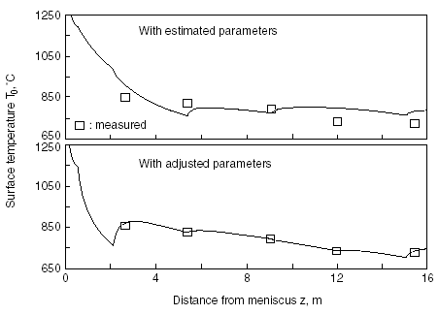
Fig. 5.49 Modello correttivo per la misura della temperatura lungo la superficie della linea nella zona di raffreddamento secondaria

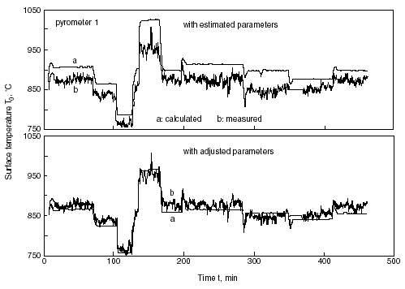
Fig. 5.50 Confronto di temperature di superficie misurate e calcolate in funzione del tempo (posizione della prima termocoppia in fig. 5.3)

Simulazione

Si propone di seguito una simulazione a computer del processo di colata continua. Ci proponiamo di produrre dell’acciaio da costruzione usando una macchina di colata per blumi di sezione 250x250 mm. Dovranno essere scelti diversi parametri, dalla frequenza di oscillazione della lingottiera alla scelta della polvere lubrificante al tempo di svuotamento della siviera. Questo per capire come il processo di colata continua necessiti di un costante monitoraggio del comportamento termico.

Configurazione dell’impianto e scelta dei parametri

Tabella 6.1 Proprietà delle macchine di colata continua

 | PIASTRE | BLUMI | BILLETTE
Siviera (ton) | 250 | 100 | 100
Raggio (m) | 9 | 12 | 8
Numero di linee | 2 | 5 | 6
Velocità di colata (m/min) | 1.0-2.0 | 1.2-1.8 | 3-5
Dimensione sezione (mm) | 1200x230 | 250x250 | 130x130
Uso | Piatti,lamiere,coils | Barre, travi | Barre, cavi
Spazio tra rulli zona I (mm) | 202 (35 rulli)
Spazio tra rulli zona II (mm) | 283 (25rulli)
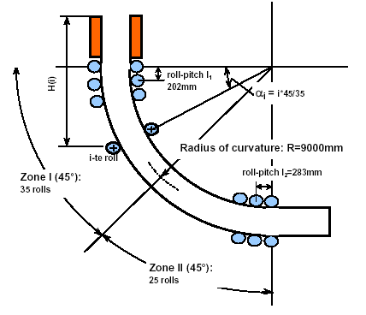
Fig. 6.51 Parametri geometrici dell’impianto di colata continua

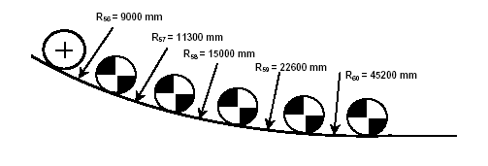
Fig. 6.52 Raggi di curvatura per il raddrizzamento progressivo

Variando la velocità di colata e la quantità di acqua di raffreddamento per kg di acciaio si vanno ad influenzare diversi parametri tra cui la lunghezza metallurgica, cioè la distanza tra la lingottiera ed il punto della linea dove la sezione è completamente solidificata.

Ad esempio, facendo un calcolo approssimato, sapendo che la sezione da solidificare è 125 mm (250/2) usando la relazione semplificata per calcolare il tempo di solidificazione :

$S=K\sqrt{t}$ Eq.6.80

Con S spessore di linea solidificata in mm, K coefficiente di solidificazione stimato in 25 mm min⁻²
Otteniamo un tempo di solidificazione di circa 25 minuti. Se quindi prendiamo una velocità di colata di 1.2 m/min otteniamo una lunghezza, pari alla lunghezza metallurgica di 30 metri.

La tabella 6.2 dà le lunghezze metallurgiche in funzione della velocità di colata e della quantità d’acqua di raffreddamento per kg di acciaio. Si nota come il valore sia più basso poiché si è usato un coefficiente di solidificazione K più esatto che tiene conto dei parametri visti nel paragrafo 4.

Tabella 6.2 Lunghezza metallurgica per acciaio da costruzione in blumi di sezione 250x250 mm
Raffreddamento  (kg di acqua per kg di acciaio) | Velocità di colata (m\min)
Raffreddamento  (kg di acqua per kg di acciaio) | 1.2 | 1.4 | 1.6 | 1.8
0.3 | 22.48 | 26.55 | 30.43 | 34.65
0.4 | 21.78 | 25.57 | 29.10 | 33.12
0.5 | 20.96 | 24.43 | 27.55 | 31.26
0.6 | 20.04 | 23.17 | 25.57 | 29.22

Movimento della lingottiera

Come già visto nel capitolo 2 la lingottiera viene fatta oscillare per evitare che l’acciaio aderisca alle pareti. L’oscillazione dipende da due parametri, ossia l’ampiezza e la frequenza di oscillazione. Ampiezza e frequenza vengono scelte in modo tale da permettere alla lingottiera di muoversi con velocità maggiore nella corsa dall’alto al basso e velocità minore nella corsa di ritorno. Questa fase è detta “negative strip time” ed in genere è di 0,1-0,3 secondi/ciclo. Durante questa fase la polvere può entrare nella fessura, dunque la variazione di tali parametri influenza anche il consumo di polvere lubrificante (mold powder consumption). Il tipo di polvere lubrificante verrà spiegato nel prossimo paragrafo.
Il “negative strip time” viene calcolato con la seguente formula :

$t_{n}=\frac{\text{60}}{π⋅f}\text{ar}\text{cos}\frac{\text{1000}⋅v_{c}}{π⋅f⋅S}\left[s\right]$ Eq. 6.81

Con S ampiezza in mm, f frequenza in min⁻¹ e v_{c} è la velocità di colata in m min⁻¹.
Seppure l’oscillazione della lingottiera sia necessaria per la lubrificazione della linea, produce un effetto dannoso sulla superficie della linea stessa; il cambio di moto relativo tra linea e lingottiera produce infatti sulla prima delle cricche trasversali chiamate marche di oscillazione (oscillation marks) la cui profondità può essere calcolata come :

$d=0\text{.}\text{065}⋅1\text{.}{\text{145}}^{s}⋅(\text{200}⋅0\text{.}9^{s})^{t_{n}}\left[\text{mm}\right]$ Eq. 6.82
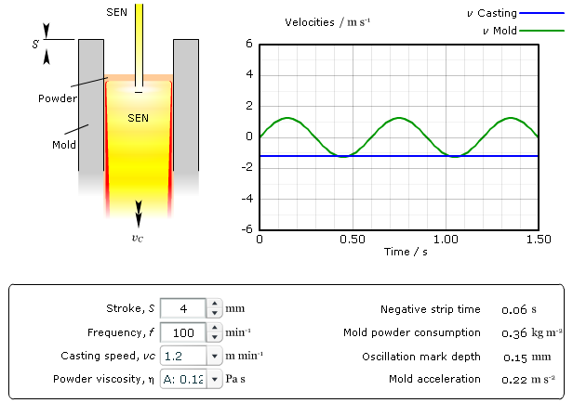
Fig. 6.53

Scelta della polvere di colata

La polvere da lingottiera è una scoria sintetica aggiunta normalmente da una tramoggia posizionata vicino alla lingottiera, tramite coclee. Il movimento oscillatorio della lingottiera trascina quindi la polvere sulla parete formando così uno strato tra parete della lingottiera e acciaio liquido.
La scelta di un tipo di polvere incide sulla profondità della marche di oscillazione e sullo stesso consumo della polvere di colata e quindi sull’efficacia della lubrificazione.
Una stima della quantità di polvere consumata può essere calcolata con la seguente formula :

$Q_{s}=\frac{A}{\sqrt{η}}\frac{1}{v_{c}}⋅t_{N}+B\left[{\text{kgm}}^{−2}\right]$ Eq. 6.83

Con η viscosità della polvere in Pa s, A e B parametri dell’impianto.
Per evitare adesione (sticking) tra acciaio e lingottiera o per evitare rischio di breakouts, Q_{s} ( consumo di polvere ) deve essere compreso tra 0.15 e 0.30 Kg/m².
Il grafico sotto mostra quale fenomeno si verifica in funzione della viscosità e indica quale polvere utilizzare in funzione della velocità di colata e della temperatura di soglia sotto la quale la polvere di colata viene meno alla funzione lubrificante.

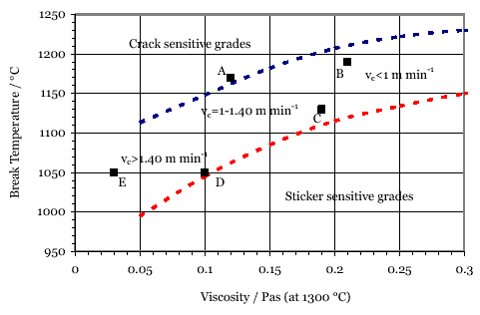
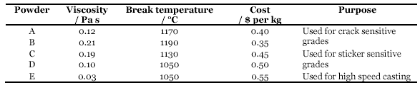
Fig. 6.54 Tipo di polvere consigliata in funzione della velocità di colata e del tipo di acciaio

Raffreddamento dell’acciaio in siviera

Per la simulazione è importante scegliere il tempo di arrivo della seconda lingottiera e la giusta temperatura di mantenimento. Infatti durante la colata la siviera si raffredda (circa 0.5 °C/min) e la temperatura del liquidus dell’acciaio deve essere tenuta in osservazione. La stima di tale temperatura può essere calcolata come :

$T_{\text{liq}}=\text{1537}−\text{78}\%C−7\text{.}6\text{\%}\text{Si}−4\text{.}9\text{\%}\text{Mn}−\text{34}\text{.}4\%P−\text{38}\%S$ Eq. 6.84

Con la seguente tabella è dunque possibile calcolare a quale temperatura mantenere le siviere per non scendere sotto la temperatura di liquefazione.

Tab. 6.3 Composizione dei vari tipi di acciai

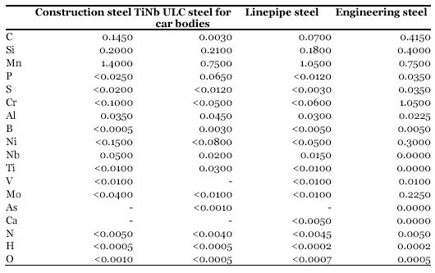

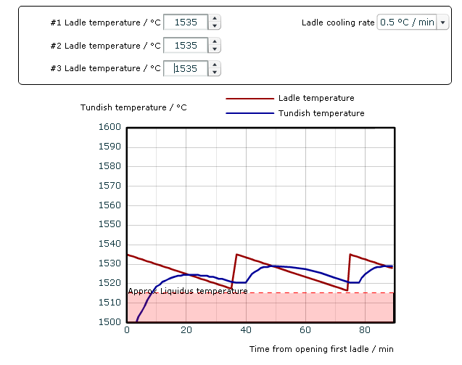

Fig. 6.55 Andamento della temperatura nella siviera e nella paniera in funzione del tempo

Quindi per un acciaio da costruzione come nel nostro esempio, abbiamo la seguente composizione : 0.145% C, 0.2% Si, 1.4% Mn, 0.025% P e 0.02% S, per cui la temperatura del liquidus, secondo l’equazione 6.84 è circa 1516 °C.

Il tempo di svuotamento della siviera dipende dalla sezione della linea e della lingottiera, dal numero di linee e dalla velocità di colata; molto semplicemente :

$\overset{\text{.}}{V}=w⋅t⋅v_{c}[m^{3}\text{/min}]$ Eq. 6.85

Ossia il volume di acciaio colato è dato dal prodotto dell’area della sezione della linea (w t) per la velocità di colata.
Di conseguenza la massa di acciaio colato per la paniera è dato da :

$\overset{\text{.}}{M_{T}}=n⋅ρ_{\text{liq}}⋅\overset{\text{.}}{V}[\text{kg}\text{/min}]$ Eq. 6.86

Con n numero di linee e ρ_{liq}=7400 kg/m³.

Dunque il tempo di svuotamento è dato dal rapporto tra la massa potenziale della siviera (al 95%) e la
Massa di acciaio colato dalla paniera.

$\text{Time}=\frac{m_{\text{sviviera}}}{\overset{\text{.}}{M}}$[min] Eq. 6.87

Simulazione della colata

Nella figura sotto viene mostrato un riepilogo dato dal programma di simulazione delle scelte fatte
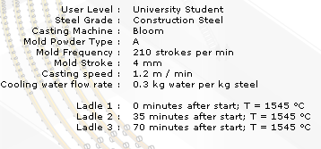
Fig. 6.56 Riepilogo paramteri scelti

Tralasciando quindi altri parametri di tipo geometrico e non considerando l’analisi strutturale interna dell’acciaio si può creare un semplice foglio di calcolo che mi dia i parametri di colata seguendo le formule appena viste.
Con un interfaccia grafica simultanea è quindi possibile monitorare e quindi intervenire in tempo reale per riuscire a solidificare la barra senza incorrere in solidificazioni troppo rapide o viceversa avere breakouts della linea.

Tab. 6.4 Foglio di calcolo con i parametri scelti, dati impianto e risultati ottenuti

Quindi, sapendo che il tempo di svuotamento della siviera è di 35 minuti e avendo supposto un raffreddamento di 0.5°C/min abbiamo un raffreddamento di circa 17 gradi ovvero dobbiamo portare le siviere ad una temperatura di circa 1533°C (1516+17). Tuttavia tenendo conto che la solidificazione non avviene ad una temperatura costante ma inizia anche prima (ad esempio vicino gli spigoli), si sovrastima la temperatura di circa 10 °C.

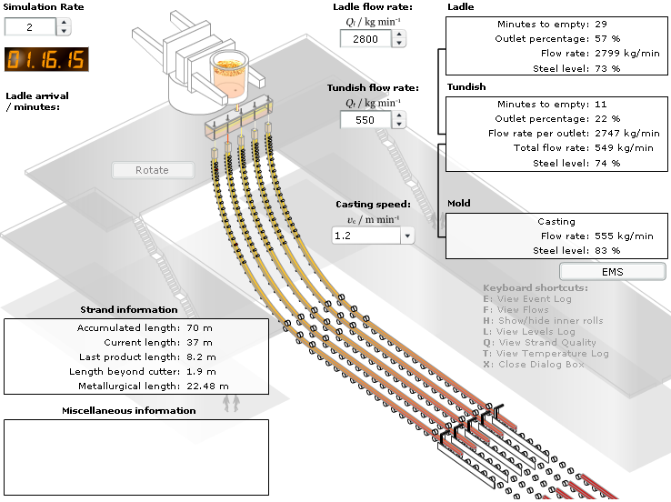
Fig. 6.57 Simulazione virtuale con i parametri e i valori scelti

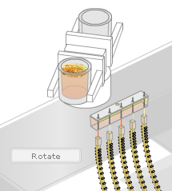

Fig. 6.58 Simulazione del cambio siviera senza interruzione di colata

Durante la simulazione si possono verificare alcuni grafici che mostrano il livello di acciaio di siviera (linea rossa) e paniera (linea verde) come mostrato dalla figura sotto. Si nota che la siviera ha un andamento periodico e lineare, si svuota infatti con portata circa costante, la paniera invece dovrebbe mantenere un battente ferrostatico costante dopo i transitori di riempimento e svuotamento in modo da alimentare le lingottiere sempre alla medesima pressione, e il grafico si avvicina abbastanza alla condizione ideale voluta.
Nella figura 6.10 si vede invece l’andamento della temperatura, molto simile a quello previsto e calcolato nei paragrafi precedenti.

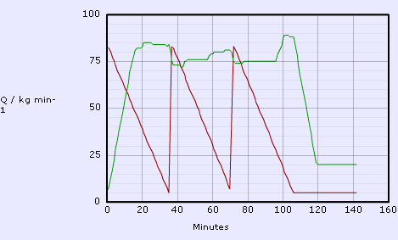

Fig. 6.59 Andamento del livello di acciaio in siviera e paniera

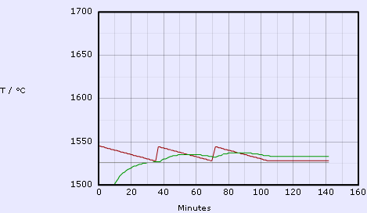

Fig. 6.60 Andamento della temperatura di siviera (linea rossa) e paniera (linea verde)

Rischio di breakouts

Il fenomeno di rottura della linea è chiamato breakout ed è un evento da evitare nella colata continua. Un breakout avviene se il battente ferrostatico (la pressione esercitata dall’acciaio sopra la linea) supera la capacità di tenuta del guscio solido.
Lo si evita quindi garantendo che lo spessore della linea in ogni punto sia sufficiente a sopportare il peso dell’acciaio liquido contenuto. Sapendo che la probabilità di breakouts è direttamente proporzionale allo spessore della linea, è fondamentale mantenere un adeguato livello di acciaio nella lingottiera, ossia più alto è il livello in lingottiera e più tempo ha l’acciaio per solidificare.
Un altro fattore che può influire sul rischio di breakouts è la profondità delle oscillation marks d. Infatti in questi punti lo spessore del guscio ha una discontinuità (vedi figura 6.7) che ne provoca la diminuzione dello spessore. Per tenere il valore d più basso possibile bisogna controllare il movimento della lingottiera secondo le equazioni 6.81 e 6.82.

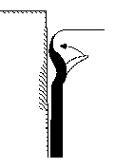
Fig. 6.61 Formazione di una oscillation mark causata dal movimento oscillatorio della lingottiera

La differenza di temperatura tra la temperatura del liquidus (1533 nel nostro caso) e quella reale (1545) viene chiamata temperatura di surriscaldamento. Si può dedurre come tale temperatura sia inversamente proporzionale allo spessore del guscio per cui è consigliabile minimizzare tale temperatura (nel nostro caso vale 10°C, normalmente non si va oltre 50°C).
Infine un fattore che influenza il rischio di breakout l’abbiamo già visto ed è la scelta della polvere di colata.

Nella simulazione quindi si è cercato rispettare le seguenti condizioni:

- Livello di acciaio in lingottiera tra 80 e 90%
- Bassa temperatura di surriscaldamento
- Basso valore di d (profondità delle oscillation marks)
- Corretta scelta della polvere di colata

Conclusioni

Dopo aver compreso come avviene la trasmissione del calore e quali sono i punti più deboli dell’impianto (formazione di strati di gas) ci siamo concentrati sulla scelta dei parametri che risultano essere fondamentali per la colata continua e che garantiscono la riuscita della colata stessa e la qualità del prodotto finito. Nella simulazione si è visto come si devono combinare e confrontare i vari fattori per non incorrere nel rischio più grave della colata ossia quello di breakout della linea. IL risultato dà ragione infatti delle scelte fatte come mostrato in figura 7.1.
Il rilevamento termico è invece alla base del sistema di controllo qualità, ovvero solo monitorando costantemente l’andamento del comportamento termico di lingottiera e linea si riesce a gestire l’impianto in modo da garantire una corretta operazione di colata. Si propone quindi di seguito un modello per il controllo della qualità facendo uso del modello matematico e di altri dati empirici (figura 7.2). Lo scopo è quello di dare una stima, ovvero fare una predizione sulla qualità del prodotto finale che verrà ovviamente poi sottoposto ad una reale ispezione.
Più tale stima è corretta più si riesce così a contenere i costi di produzione.

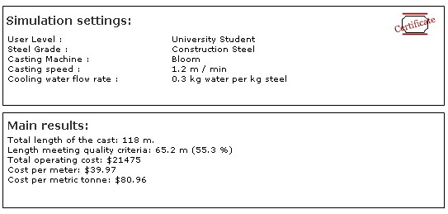
Fig. 7.62 La simulazione prevede un riassunto dei risultati ottenuti
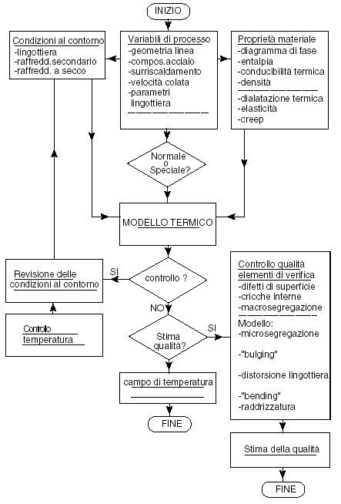
Fig. 7.63

Bibliografia

AISE, The Making, Shaping and Treating of Steel - Casting Volume – The AISE Steel Foundation
Flemings
Ing. Chiara Venturelli “Studio al microscopio riscaldante del comportamento di alcune polveri di colata continua per lingottiera”
www.steeluniversity.org 2006
John H. Lienhard IV - John H. Lienhard V A HEAT TRANSFER TESTBOOK Cambridge Massachusetts, Phlogiston Press 2006
Prof. Mauro Cavallini “Dispense di siderurgia” 2005

Bibliografia delle figure

4.2 S. Ohmiya, K.-H. Tacke and K. Schwerdtfeger, Ironmaking and Steelmaking, 10 (1983), pp.
24–30.
2.5 S. Ohmiya, K.-H. Tacke and K. Schwerdtfeger, Ironmaking and Steelmaking, 10 (1983).
2.7 R. Alberny, Int. Symp. Casting and Solidification of Steel (1/1977), Luxemburg, IPC Science
Technol. Press, Guildford, EUR, 5903 d, e, f.
2.1 G. Vogt and K. Wuennenberg, Klepzig Fachberichte, 80 (1972), pp. 491–494.
H.L. Gilles, Proc. Steelmaking Conf. (1993), Iron and Steel Society, pp. 315–329.
2.11 K. Schwerdtfeger, “Erstarrung metallischer Schmelzen,” edited by P.R. Sahm (1988), pp. 205–224.
2.11 K. Schwerdtfeger, “Erstarrung metallischer Schmelzen,” edited by P.R. Sahm (1988).
2.12 K. Schwerdtfeger, “Erstarrung metallischer Schmelzen,” edited by P.R. Sahm (1988).
2.14 R. Alberny, A. Leclercq, D. Amaury e M. Lakousse, Rev. Métallurgie (1976), No. 7–8, pp. 545–557.
2.15 J.E. Lait, J.K. Brimacombe e F. Weinberg, Ironmaking and Steelmaking (Quarterly) (1974), No. 2, pp. 90–97.
2.16 M. Wolf, Ueber Legierungseinfluesse auf Waermeabfuhr und Schalenwachstum in der Kokille bei der Erstarrung von Stahlstrangguss (1978), Thesis, École Polytechnique Fédérale de Lausanne.
2.17 R. Alberny, A. Leclercq, D. Amaury e M. Lakousse, Rev. Métallurgie (1976), No. 7–8, pp. 545–557.
2.18 S.N. Singh e K.E. Blazek, J. Metals (Oct. 1974), pp. 17–24.
2.19 M.C. Boichenko, Continuous Casting of Steel (1961), Butterworth.
3.3 E. Mizikar, Iron e Steel Engineer, 47 (June 1970), pp. 53–60.
3.4 U. Reiners, Waermeuebertragung durch Spritzwasserkuehlung heisser Oberflaechen im Bereich der stabilen Filmverdampfung (1987).
3.5 H. Jacobi, G. Kaestle e K. Wuennenberg, Ironmaking and Steelmaking, 11 (1984), No.
pp. 132–145.
3.6 M.C. Boichenko, Continuous Casting of Steel (1961), Butterworth.
K. Sasaki, Y. Sugitani e M. Kawasaki, Tesu-to-Hagané, 65 (1979), No. 1, pp. 90–96.
L. Bolle and J.C. Moureau, Int. Conf. Heat Mass Transfer Metallurgical Processes (1979),Dubrovnik, pp. 527–534.
C.J. Hoogendorn and R. den Hond, 5th Int. Heat Transfer Conf. IV (1974), Tokyo, Paper B , pp. 135–138.
3.7 M.C. Boichenko, Continuous Casting of Steel (1961), Butterworth.
3.8 K. Sasaki, Y. Sugitani e M. Kawasaki, Tesu-to-Hagané, 65 (1979), No. 1, pp. 90–96.
3.11 B. Barber, B. Patrick, P. Watson, R. York, F. Kitching, H. Sha, K. Kraushaar e K.-H. Spitzer, Revue de Métallurgie, ATS-JS (1996), pp. 148–149.
3.12 B. Barber, B. Patrick, P. Watson, R. York, F. Kitching, H. Sha, K. Kraushaar e K.-H. Spitzer, Revue de Métallurgie, ATS-JS (1996).
3.13 B. Barber, B. Patrick, P. Watson, R. York, F. Kitching, H. Sha, K. Kraushaar e K.-H. Spitzer, Revue de Métallurgie, ATS-JS (1996).
5.1 K. Kawakami, T. Kitagawa, K. Murakami,Y. Miyashita,Y. Tsuchida e T. Kawawa, Nippon Kokan Technical Report Overseas (1982), No. 36, pp. 26–41.
5.2 K.-H. Spitzer e K. Schwerdtfeger, unpublished research.
5.3 K.-H. Spitzer, K. Harste, B. Weber, P. Monheim e K. Schwerdtfeger, ISIJ International, 32 (1992), No. 2, pp. 848–856.
5.4 K.-H. Spitzer, K. Harste, B. Weber, P. Monheim e K. Schwerdtfeger, ISIJ International, 32 (1992), No. 2, pp. 848–856.

